8

Фото:1 ряд, слева направо Долидёнок Наталья, Суслова Татьяна, адмирал моряк, Пьянова Ольга, ещё один моряк высокого ранга, Ефанова Аля 2 ряд Лапин Костя, Подьячев Володя. Штормовой, 1977
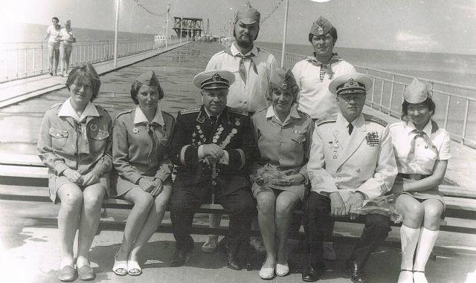1 ряд, слева направо Долидёнок Наталья, Суслова Татьяна, адмирал моряк, Пьянова Ольга, ещё один моряк высокого ранга, Ефанова Аля 2 ряд Лапин Костя, Подьячев Володя. Штормовой, 1977
Комментарий: Фото:1 ряд, слева направо Долидёнок Наталья, Суслова Татьяна, адмирал моряк, Пьянова Ольга, ещё один моряк высокого ранга, Ефанова Аля 2 ряд Лапин Костя, Подьячев Володя. Штормовой, 1977
Наименование папки: 8

Фото:Вадим Емельянов, Сергей Бобылёв,КТО, КТО, Сергей Лотин, Рафик Хаджаян, Юрий Максимовский, КТО
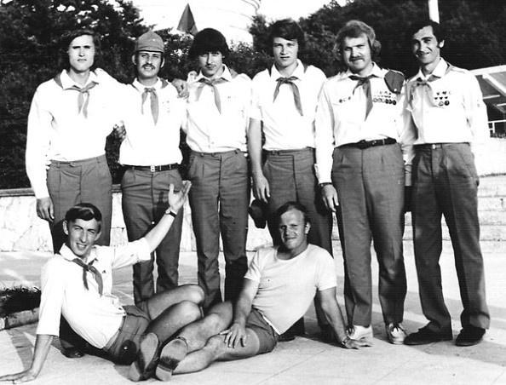Вадим Емельянов, Сергей Бобылёв,КТО, КТО, Сергей Лотин, Рафик Хаджаян, Юрий Максимовский, КТО
Комментарий: Фото:Вадим Емельянов, Сергей Бобылёв,КТО, КТО, Сергей Лотин, Рафик Хаджаян, Юрий Максимовский, КТО
Наименование папки: 8

Фото:Валентина Зубарева, Николай Сушенцов, КТО, Вера Кирей, Владимир Солдатов, КТО, КТО
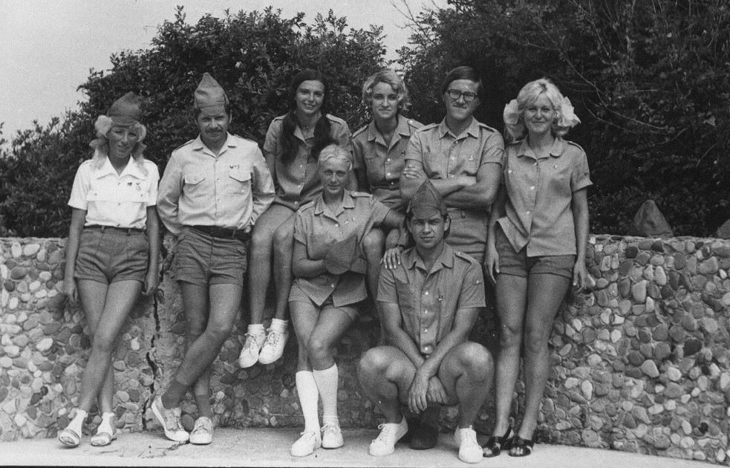Валентина Зубарева, Николай Сушенцов, КТО, Вера Кирей, Владимир Солдатов, КТО, КТО
Комментарий: Фото:Валентина Зубарева, Николай Сушенцов, КТО, Вера Кирей, Владимир Солдатов, КТО, КТО
Наименование папки: 8

Фото:Вверху КТО, КТО. Первый ряд КТО, Наувара Томашева, Виктория Антонович, КТО, Екатерина Капустина, КТО
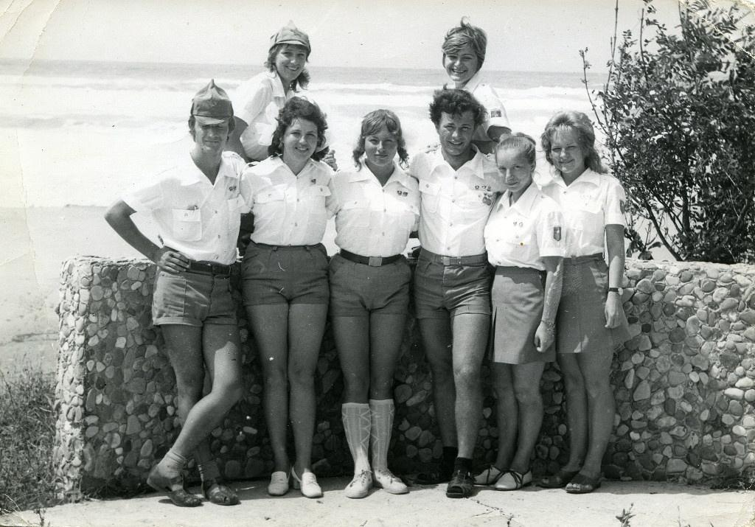Вверху КТО, КТО. Первый ряд КТО, Наувара Томашева, Виктория Антонович, КТО, Екатерина Капустина, КТО
Комментарий: Фото:Вверху КТО, КТО. Первый ряд КТО, Наувара Томашева, Виктория Антонович, КТО, Екатерина Капустина, КТО
Наименование папки: 8

Фото:Вверху Сергей Варакин, Николай Зенцов, Михаил Хлопков, Татьяна Макарова (Поварницына) Внизу Татьяна Ивличева, Наталья Рослякова (Пахолова), Анна Зенцова, Любовь Чуркина.
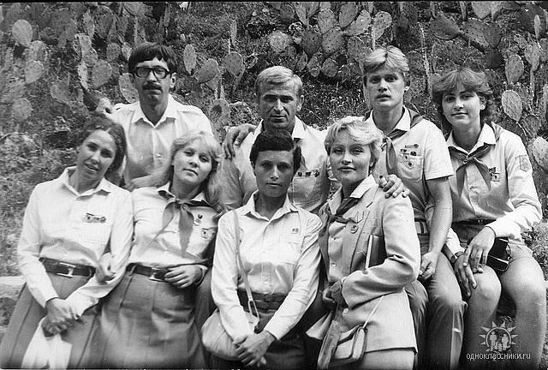Вверху Сергей Варакин, Николай Зенцов, Михаил Хлопков, Татьяна Макарова (Поварницына) Внизу Татьяна Ивличева, Наталья Рослякова (Пахолова), Анна Зенцова, Любовь Чуркина.
Комментарий: Фото:Вверху Сергей Варакин, Николай Зенцов, Михаил Хлопков, Татьяна Макарова (Поварницына) Внизу Татьяна Ивличева, Наталья Рослякова (Пахолова), Анна Зенцова, Любовь Чуркина.
Наименование папки: 8

Фото:Верхний ряд Навара (Наувар) Томашева (Ахметвалеева), КТО, Татьяна Тишинина, Виктория Антонович ( Смирнова ),Ангелина Тирвилите.. Нижний ряд Марина Ефремова (Смирнова), Любовь Чуркина, Людмила Бровкина
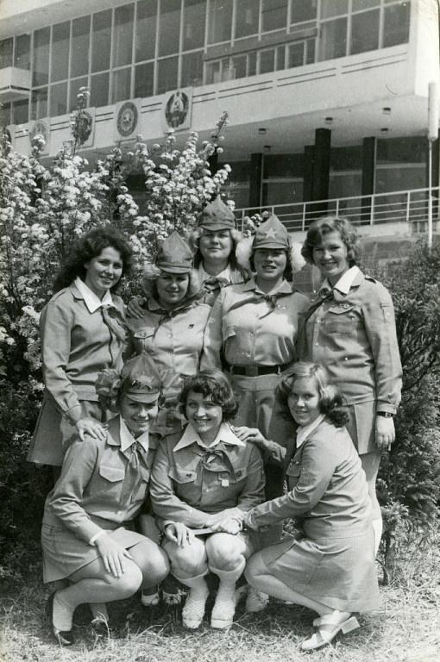Верхний ряд Навара (Наувар) Томашева (Ахметвалеева), КТО, Татьяна Тишинина, Виктория Антонович ( Смирнова ),Ангелина Тирвилите.. Нижний ряд Марина Ефремова (Смирнова), Любовь Чуркина, Людмила Бровкина
Комментарий: Фото:Верхний ряд Навара (Наувар) Томашева (Ахметвалеева), КТО, Татьяна Тишинина, Виктория Антонович ( Смирнова ),Ангелина Тирвилите.. Нижний ряд Марина Ефремова (Смирнова), Любовь Чуркина, Людмила Бровкина
Наименование папки: 8

Фото:Владимир Куликов, Татьяна Баранова, Александра Каримова, Людмила Червоненко, Надежда Иванова, КТО, Тамара Шевченко, КТО
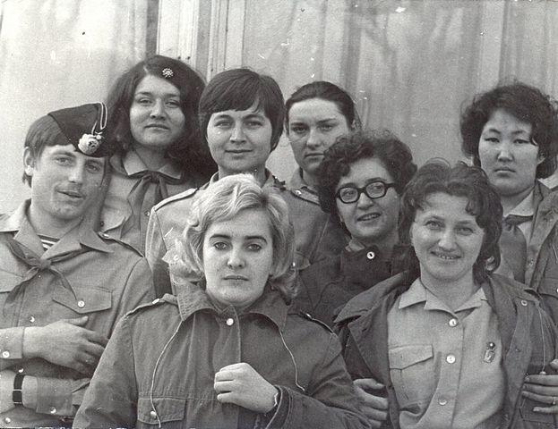Владимир Куликов, Татьяна Баранова, Александра Каримова, Людмила Червоненко, Надежда Иванова, КТО, Тамара Шевченко, КТО
Комментарий: Фото:Владимир Куликов, Татьяна Баранова, Александра Каримова, Людмила Червоненко, Надежда Иванова, КТО, Тамара Шевченко, КТО
Наименование папки: 8

Фото:Владимир Рысьев, Галина Покровская, Галина Болташова, Ольга Федотова, Нина Михайлова, Павел Михайлюта, КТО, КТО 8 марта 1980 г.
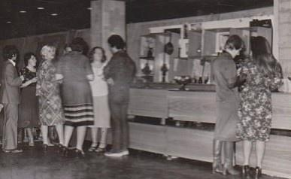Владимир Рысьев, Галина Покровская, Галина Болташова, Ольга Федотова, Нина Михайлова, Павел Михайлюта, КТО, КТО 8 марта 1980 г.
Комментарий: Фото:Владимир Рысьев, Галина Покровская, Галина Болташова, Ольга Федотова, Нина Михайлова, Павел Михайлюта, КТО, КТО 8 марта 1980 г.
Наименование папки: 8

Фото:Владимир Рысьев, Нина Симакова Бруднова, Виктор Колесов, Елена Лапшина, Тамара Вдовина, Виктор Орлов. Присели Попов Геннадий Алексеевич, Бруднов Алексей.
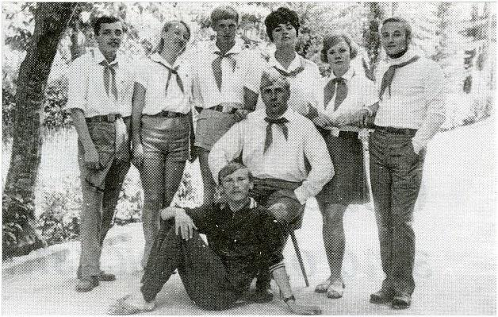Владимир Рысьев, Нина Симакова Бруднова, Виктор Колесов, Елена Лапшина, Тамара Вдовина, Виктор Орлов. Присели Попов Геннадий Алексеевич, Бруднов Алексей.
Комментарий: Фото:Владимир Рысьев, Нина Симакова Бруднова, Виктор Колесов, Елена Лапшина, Тамара Вдовина, Виктор Орлов. Присели Попов Геннадий Алексеевич, Бруднов Алексей.
Наименование папки: 8

Фото:Вожатые Елена Гарина, Наталья Кириллова, музыкальный руководитель Александр Коробицын и руководители хора Румынского радио и телевидения.
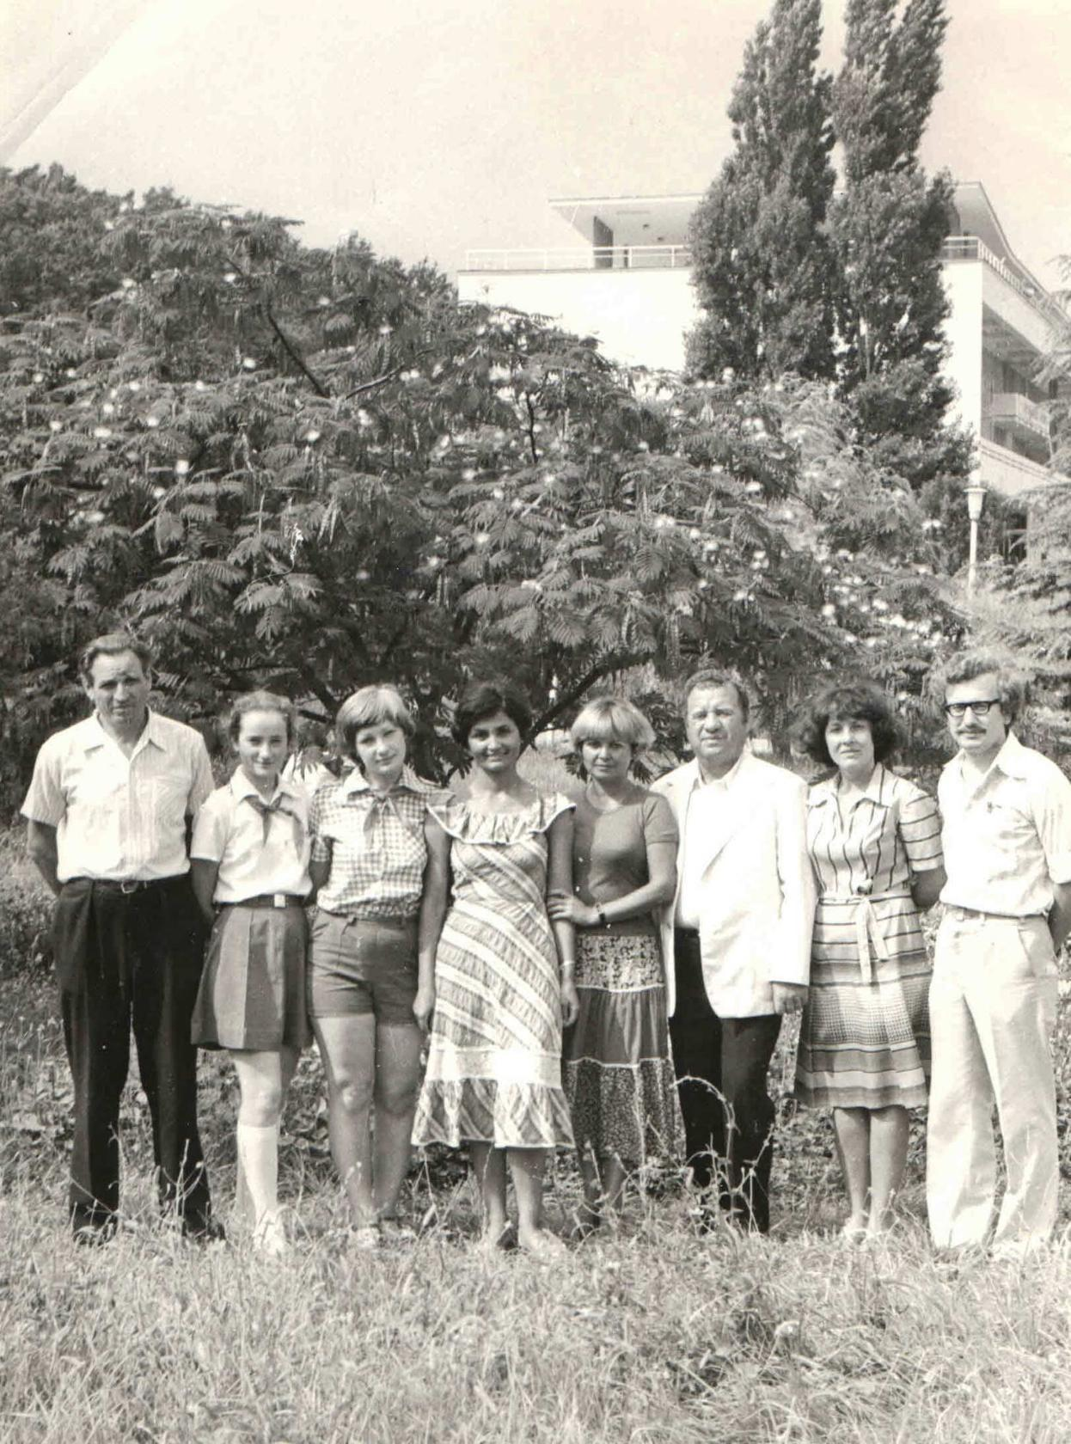Вожатые Елена Гарина, Наталья Кириллова, музыкальный руководитель Александр Коробицын и руководители хора Румынского радио и телевидения.
Комментарий: Фото:Вожатые Елена Гарина, Наталья Кириллова, музыкальный руководитель Александр Коробицын и руководители хора Румынского радио и телевидения.
Наименование папки: 8

Фото:Вячеслав Чадулин, Игорь Киреев, Константин Андреев, Валерий Пузыревский, Дмитрий Кашковский, Игорь Беликов, Виктор Траксель. Присел Александр Кабан.
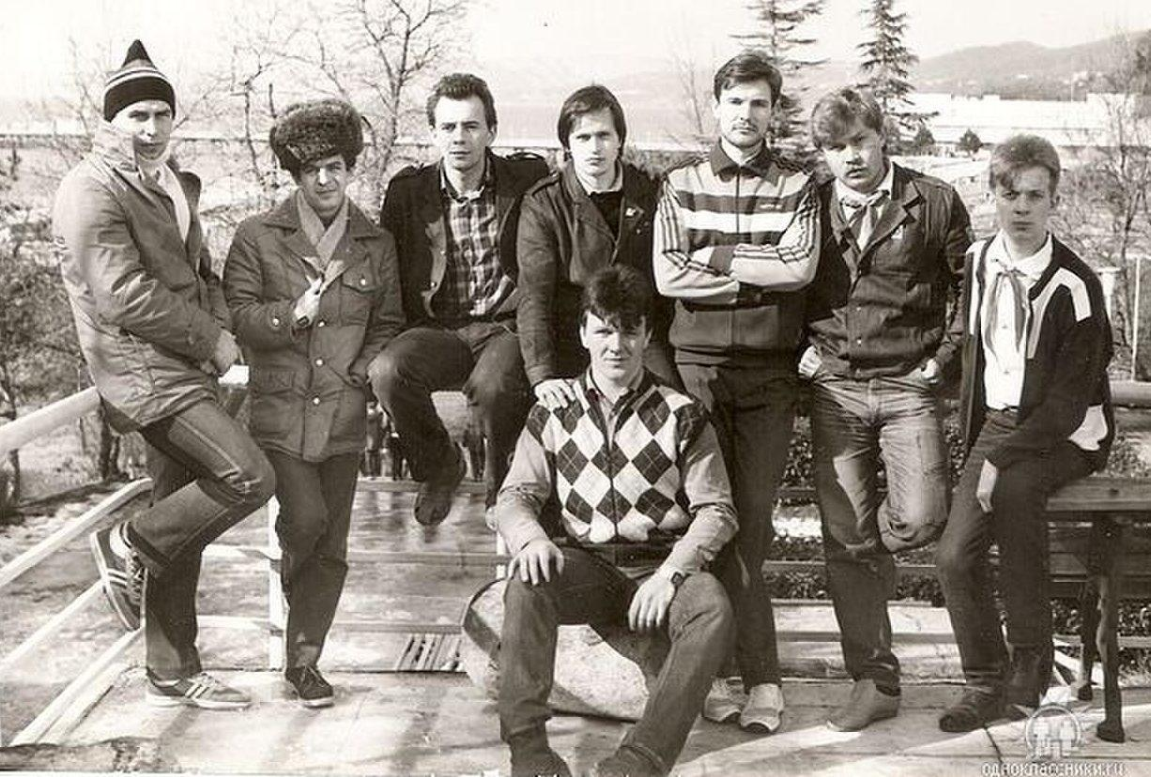Вячеслав Чадулин, Игорь Киреев, Константин Андреев, Валерий Пузыревский, Дмитрий Кашковский, Игорь Беликов, Виктор Траксель. Присел Александр Кабан.
Комментарий: Фото:Вячеслав Чадулин, Игорь Киреев, Константин Андреев, Валерий Пузыревский, Дмитрий Кашковский, Игорь Беликов, Виктор Траксель. Присел Александр Кабан.
Наименование папки: 8

Фото:Галина Кузнецова, Михаил Изотов, КТО, КТО, КТО, Ольга Дмитриенко, КТО, КТО
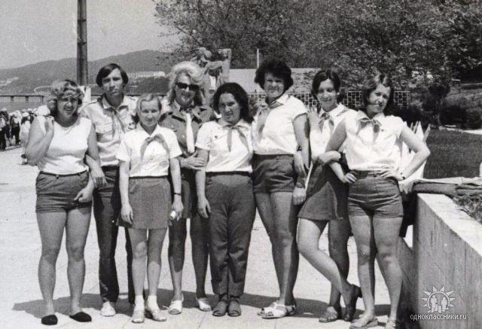Галина Кузнецова, Михаил Изотов, КТО, КТО, КТО, Ольга Дмитриенко, КТО, КТО
Комментарий: Фото:Галина Кузнецова, Михаил Изотов, КТО, КТО, КТО, Ольга Дмитриенко, КТО, КТО
Наименование папки: 8

Фото:Галина Шинкаренко, КТО, Вера Семёнова (Кирей), Лидия Дидикина, Кто, КТО, КТО
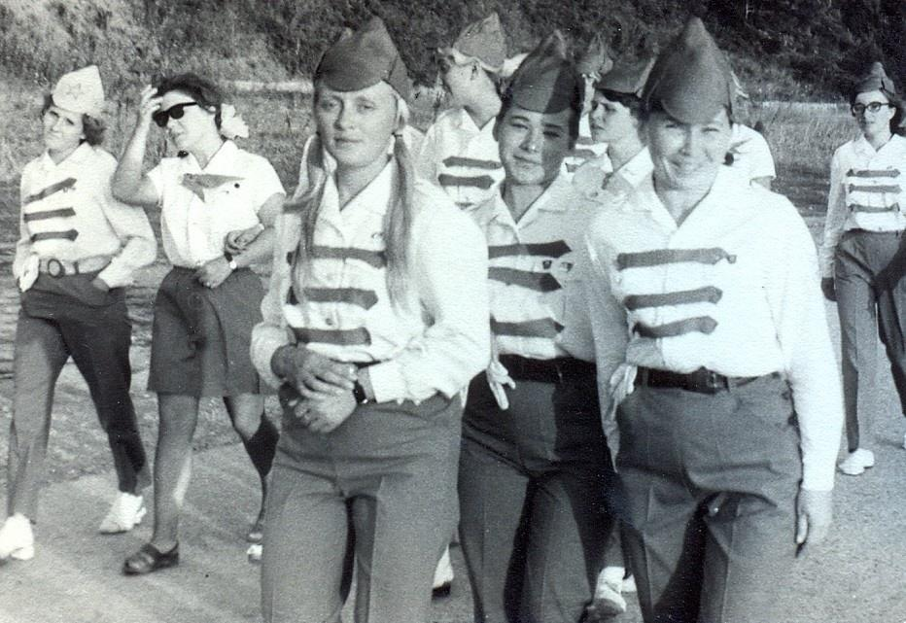Галина Шинкаренко, КТО, Вера Семёнова (Кирей), Лидия Дидикина, Кто, КТО, КТО
Комментарий: Фото:Галина Шинкаренко, КТО, Вера Семёнова (Кирей), Лидия Дидикина, Кто, КТО, КТО
Наименование папки: 8

Фото:Елена Агапитова, КТО, Альберт Бабаев, КТО, Марина Смирнова, КТО, КТО, Вера Калашникова
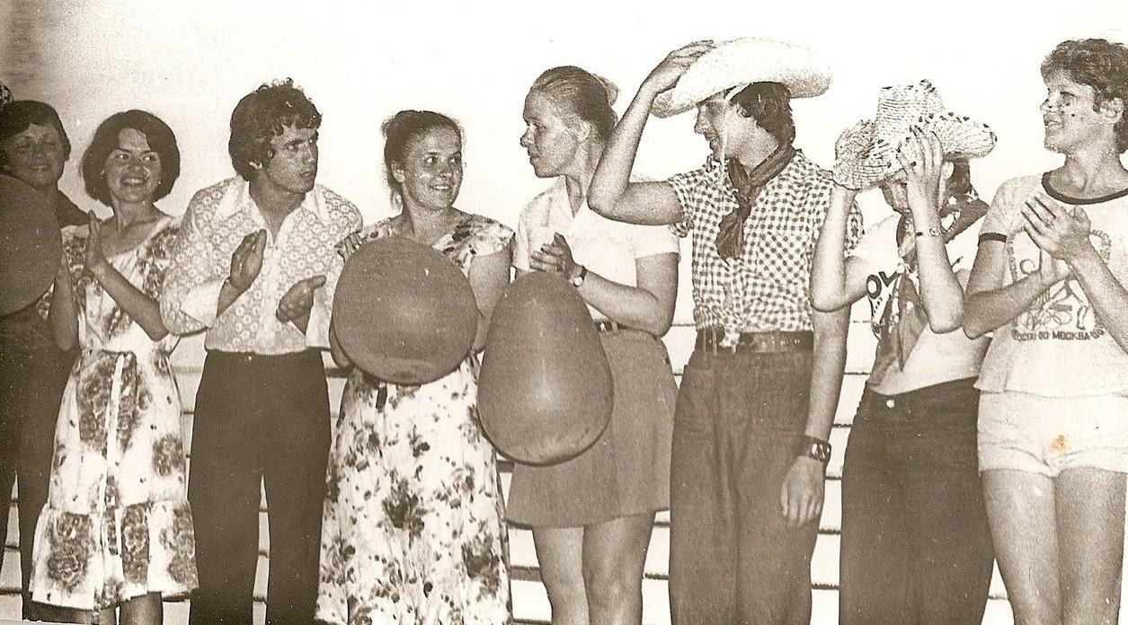Елена Агапитова, КТО, Альберт Бабаев, КТО, Марина Смирнова, КТО, КТО, Вера Калашникова
Комментарий: Фото:Елена Агапитова, КТО, Альберт Бабаев, КТО, Марина Смирнова, КТО, КТО, Вера Калашникова
Наименование папки: 8

Фото:Елена Бурцева, Ольга Козлова, Татьяна Щеглова, Александр Скорба, Сергей Дорогой, Татьяна Манджиева, Ирина Которова, Ольга Щмалько
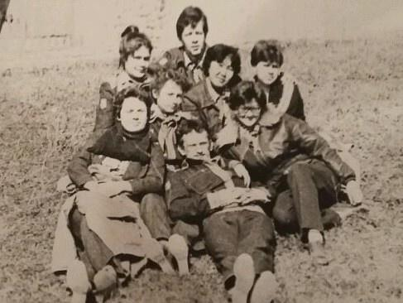Елена Бурцева, Ольга Козлова, Татьяна Щеглова, Александр Скорба, Сергей Дорогой, Татьяна Манджиева, Ирина Которова, Ольга Щмалько
Комментарий: Фото:Елена Бурцева, Ольга Козлова, Татьяна Щеглова, Александр Скорба, Сергей Дорогой, Татьяна Манджиева, Ирина Которова, Ольга Щмалько
Наименование папки: 8

Фото:Елена Слепова, Ольга Голощапова, Наталья Конокотина, Елена Хусаинова, Ольга Ярославцева, Лариса Бучнева, Лариса Заспанова, Оксана Щербаченко
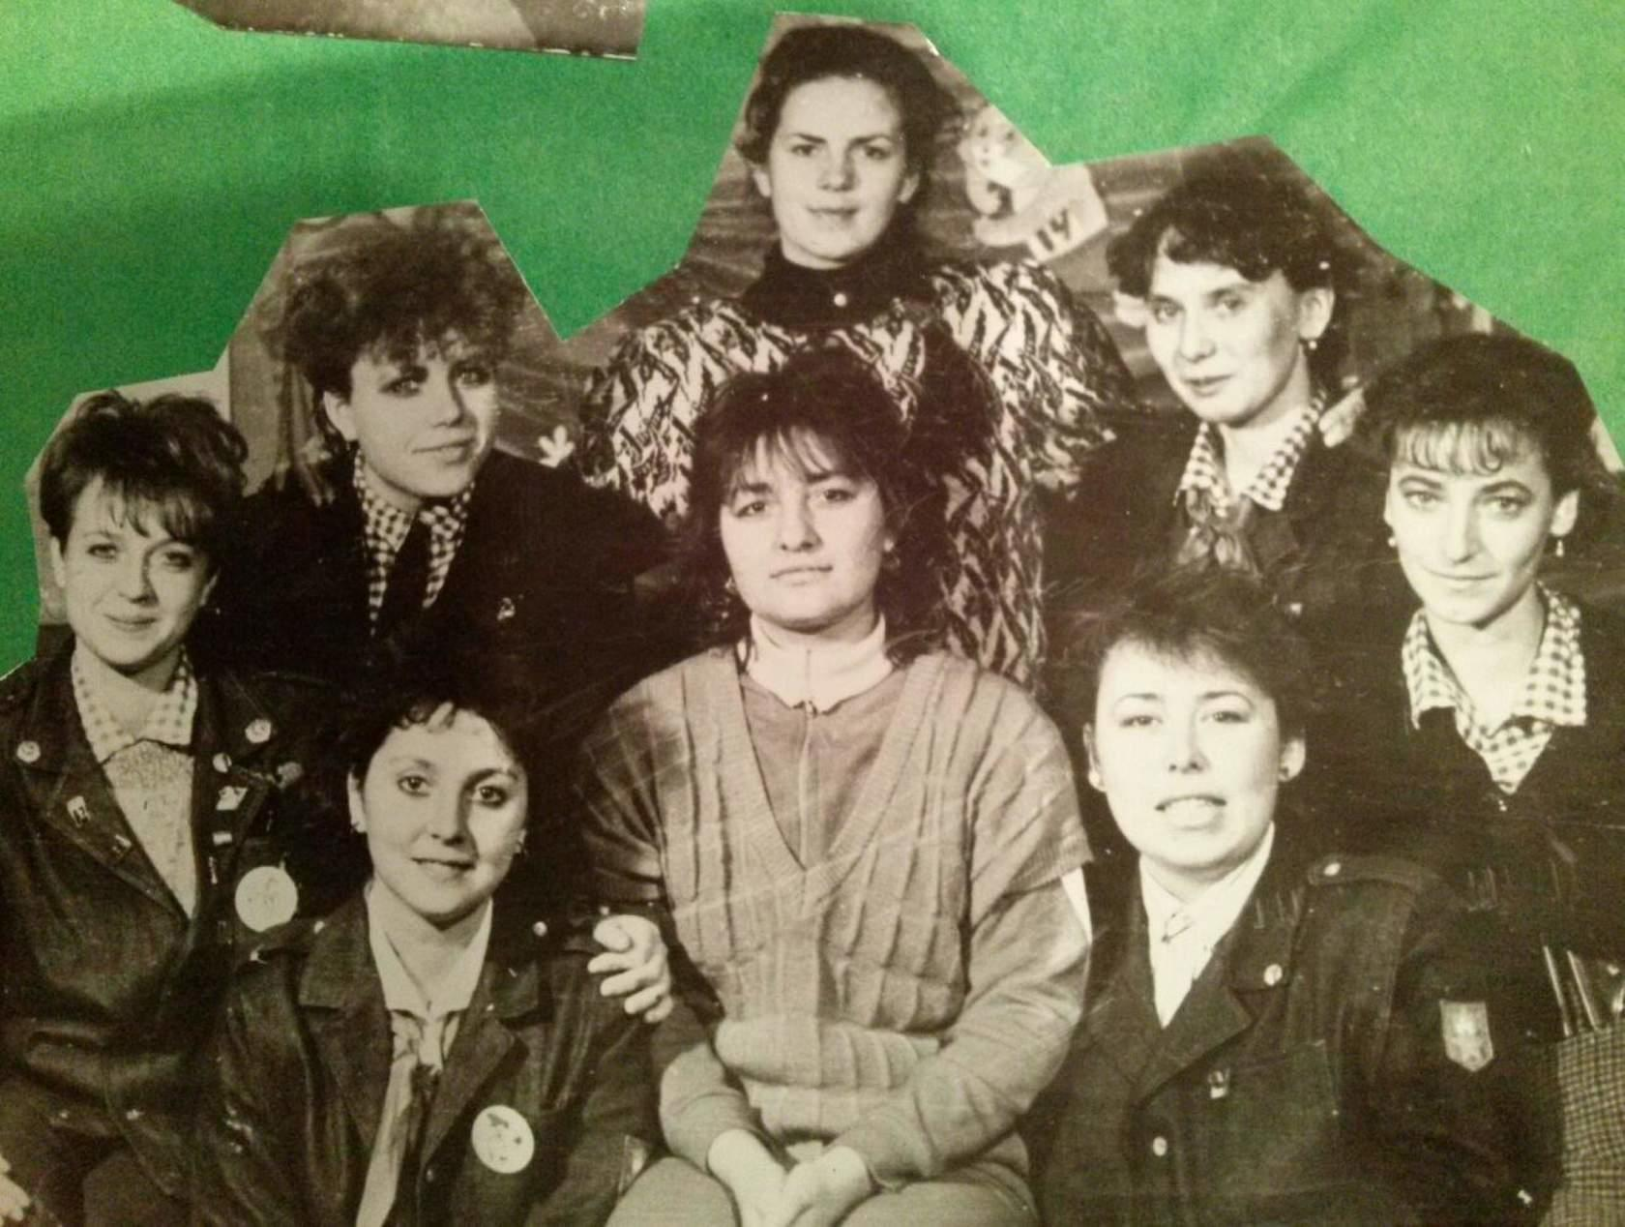Елена Слепова, Ольга Голощапова, Наталья Конокотина, Елена Хусаинова, Ольга Ярославцева, Лариса Бучнева, Лариса Заспанова, Оксана Щербаченко
Комментарий: Фото:Елена Слепова, Ольга Голощапова, Наталья Конокотина, Елена Хусаинова, Ольга Ярославцева, Лариса Бучнева, Лариса Заспанова, Оксана Щербаченко
Наименование папки: 8

Фото:Иван Морозов , Александр Горячев, Ольга Мальцева, Николай Мыскин, Татьяна Мельничук, Ирина Романовская, Роза Халитова, Маргарита Полякова.
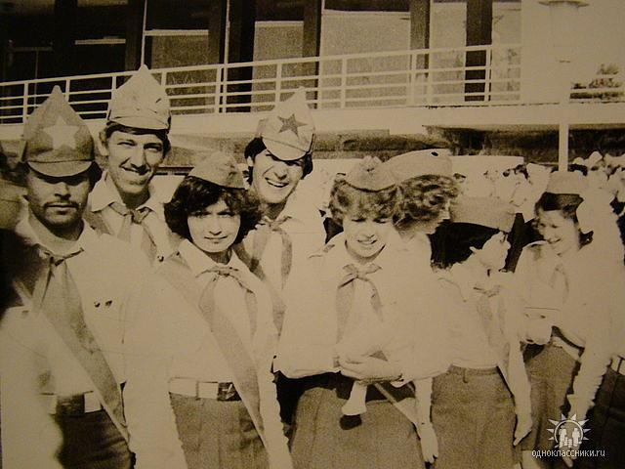Иван Морозов , Александр Горячев, Ольга Мальцева, Николай Мыскин, Татьяна Мельничук, Ирина Романовская, Роза Халитова, Маргарита Полякова.
Комментарий: Фото:Иван Морозов , Александр Горячев, Ольга Мальцева, Николай Мыскин, Татьяна Мельничук, Ирина Романовская, Роза Халитова, Маргарита Полякова.
Наименование папки: 8

Фото:Ирина Трапезникова, Татьяна Юдина, Елена Старостина, Вера Пешкова, Татьяна Григорьева, Маргарита Тесленко, Елена Смирнова, Ирина Гусева
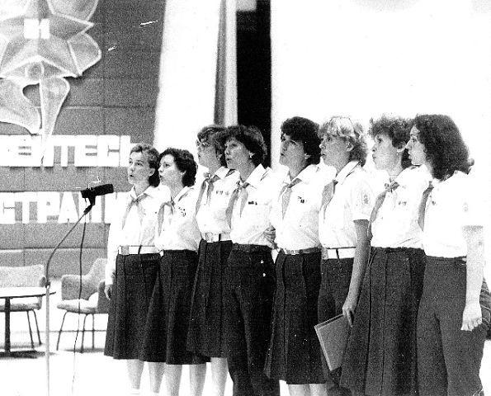Ирина Трапезникова, Татьяна Юдина, Елена Старостина, Вера Пешкова, Татьяна Григорьева, Маргарита Тесленко, Елена Смирнова, Ирина Гусева
Комментарий: Фото:Ирина Трапезникова, Татьяна Юдина, Елена Старостина, Вера Пешкова, Татьяна Григорьева, Маргарита Тесленко, Елена Смирнова, Ирина Гусева
Наименование папки: 8

Фото:ккто
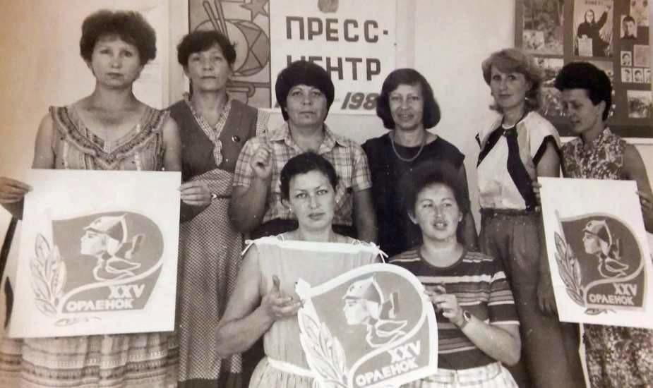ккто
Комментарий: Фото:ккто
Наименование папки: 8

Фото:кт о
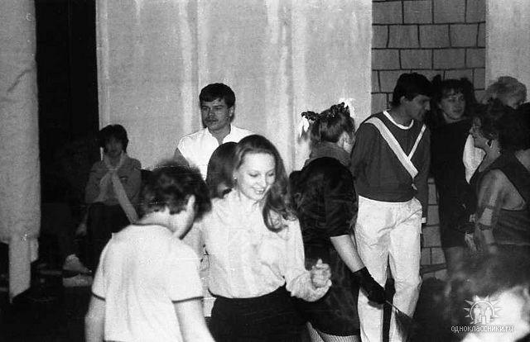кт о
Комментарий: Фото:кт о
Наименование папки: 8

Фото:кто .....
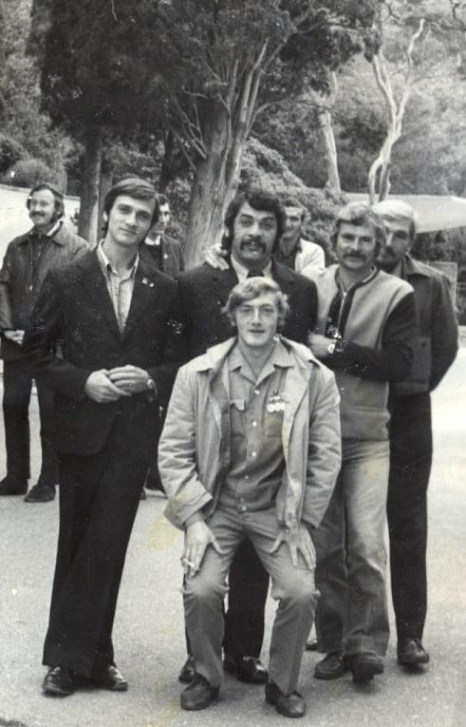кто .....
Комментарий: Фото:кто …..
Наименование папки: 8

Фото:кто
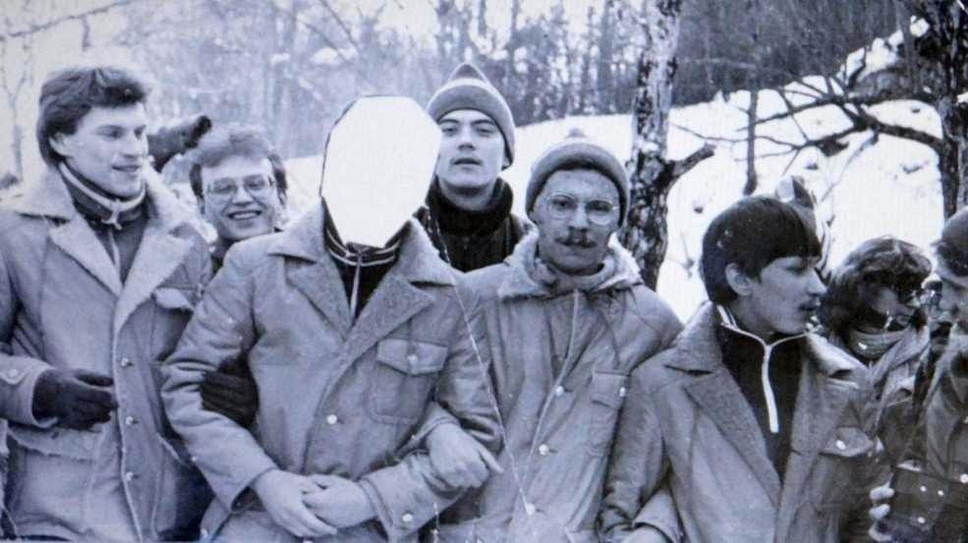кто
Комментарий: Фото:кто
Наименование папки: 8

Фото:кт ое6рк
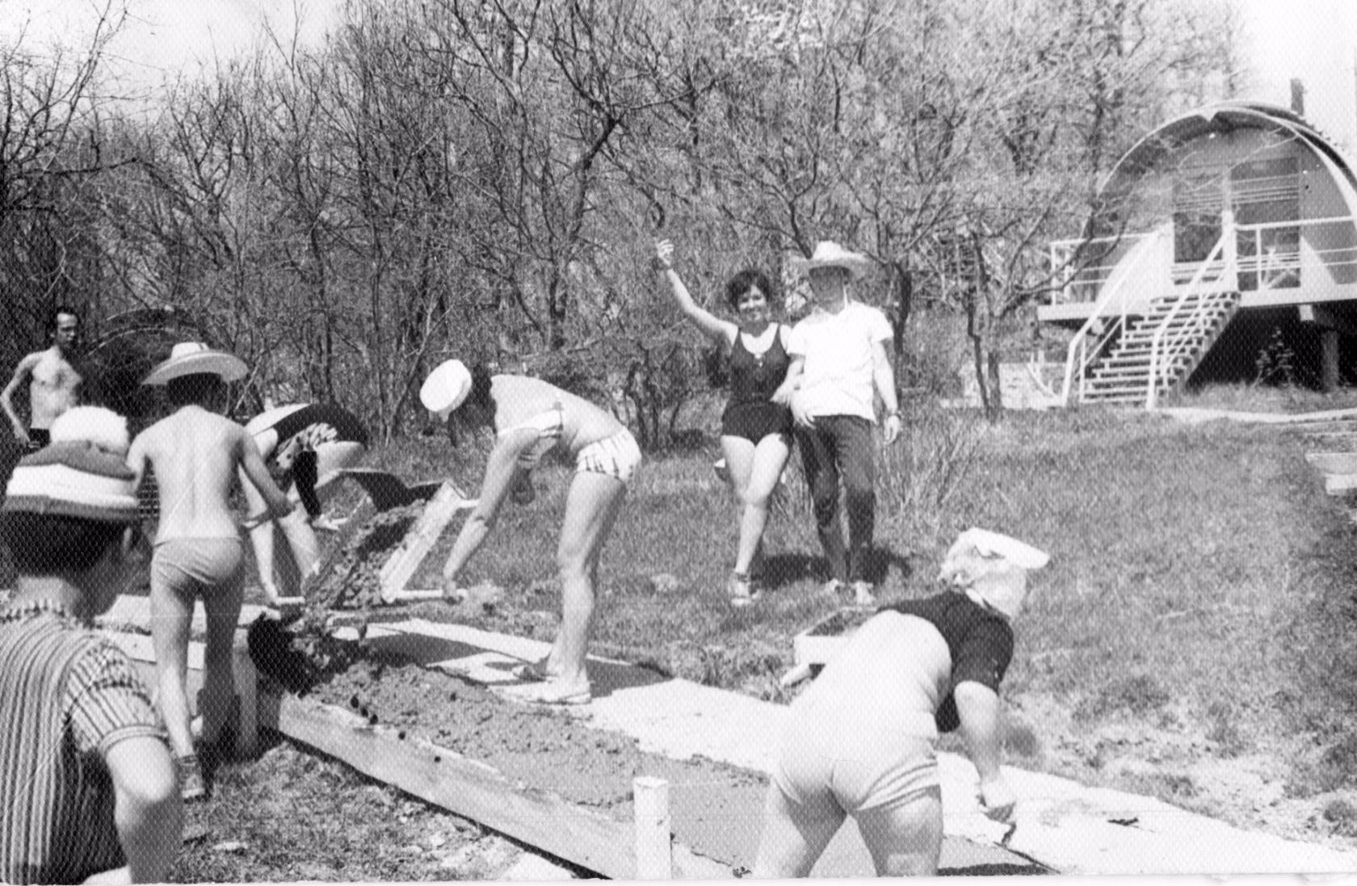кт ое6рк
Комментарий: Фото:кт ое6рк
Наименование папки: 8

Фото:кт оее6рк
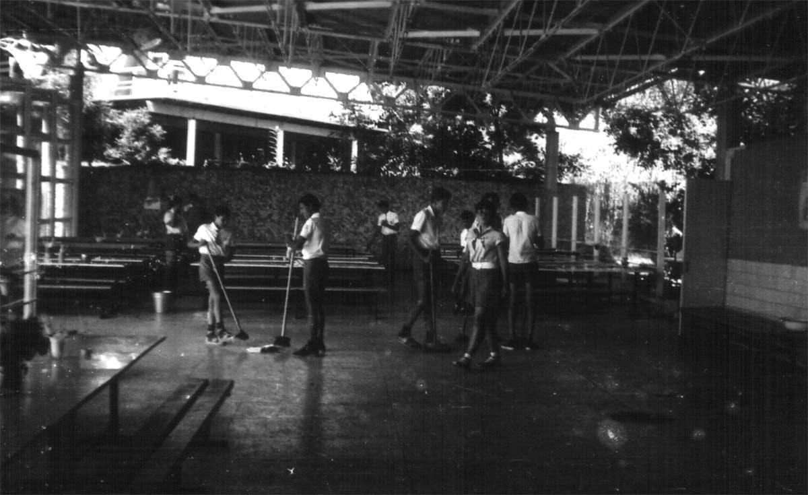кт оее6рк
Комментарий: Фото:кт оее6рк
Наименование папки: 8

Фото:кт оер
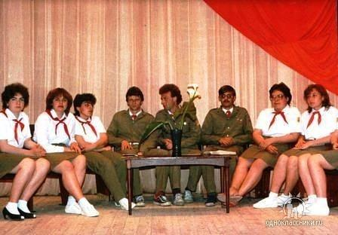кт оер
Комментарий: Фото:кт оер
Наименование папки: 8

Фото:кт оерк
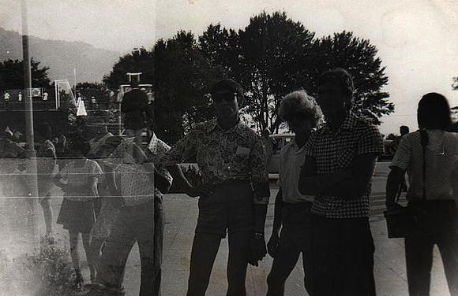кт оерк
Комментарий: Фото:кт оерк
Наименование папки: 8

Фото:кто и Вячеслав Гуревич
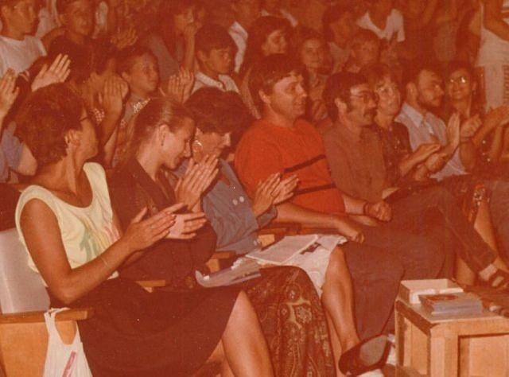кто и Вячеслав Гуревич
Комментарий: Фото:кто и Вячеслав Гуревич
Наименование папки: 8

Фото:кт о и Мария Калинина рк
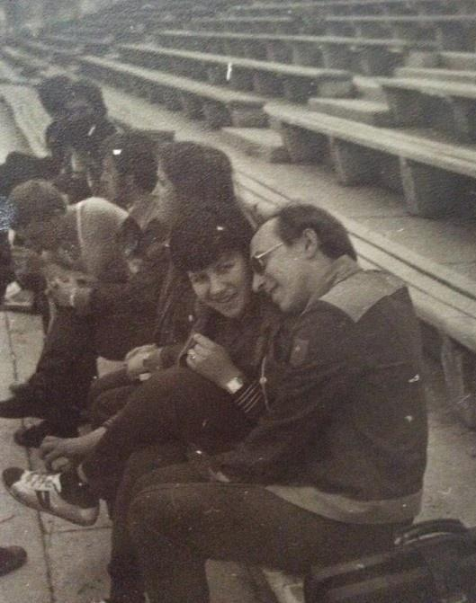кт о и Мария Калинина рк
Комментарий: Фото:кт о и Мария Калинина рк
Наименование папки: 8

Фото:кто и Тамара Михайлова
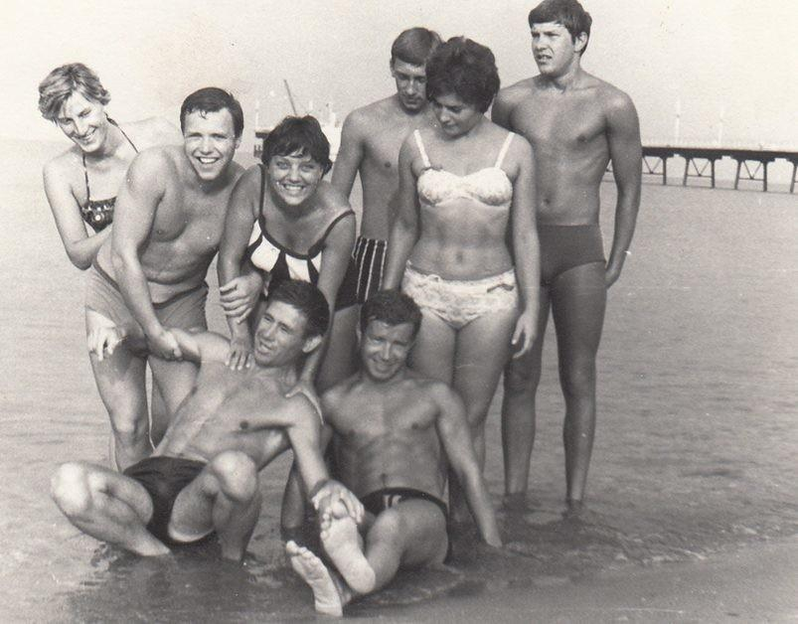кто и Тамара Михайлова
Комментарий: Фото:кто и Тамара Михайлова
Наименование папки: 8

Фото:КТО, КТО, Валентина Вахтина (Плаксеева), Ольга Черных, КТО, Ирина Малахова, Дмитрий Писахов, КТО
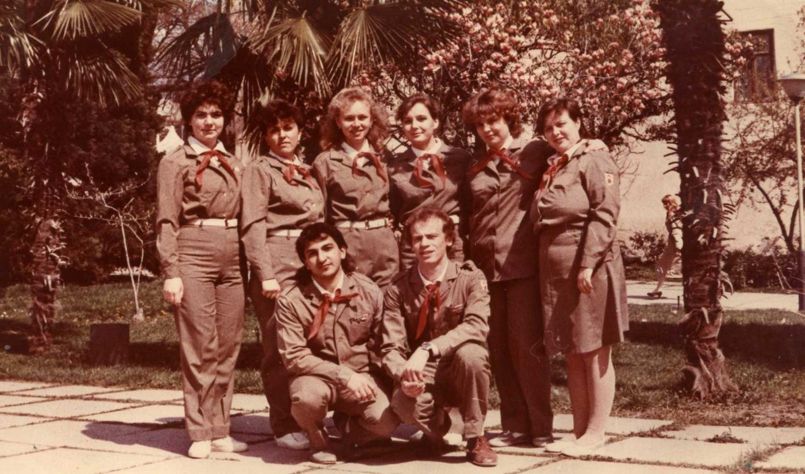КТО, КТО, Валентина Вахтина (Плаксеева), Ольга Черных, КТО, Ирина Малахова, Дмитрий Писахов, КТО
Комментарий: Фото:КТО, КТО, Валентина Вахтина (Плаксеева), Ольга Черных, КТО, Ирина Малахова, Дмитрий Писахов, КТО
Наименование папки: 8

Фото:КТО, КТО, КТО, Анна Тхагапсо, Надежда Рубцова, Николай Белов, Игорь Новоселов, Людмила Шеина.
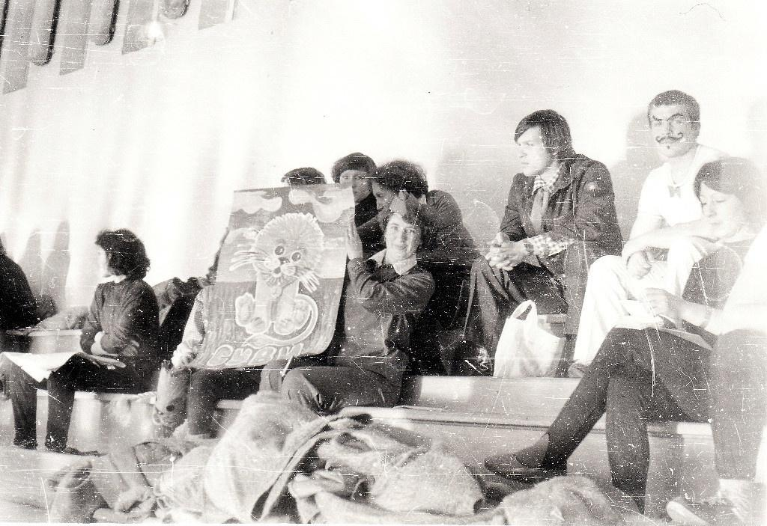КТО, КТО, КТО, Анна Тхагапсо, Надежда Рубцова, Николай Белов, Игорь Новоселов, Людмила Шеина.
Комментарий: Фото:КТО, КТО, КТО, Анна Тхагапсо, Надежда Рубцова, Николай Белов, Игорь Новоселов, Людмила Шеина.
Наименование папки: 8

Фото:КТО, КТО, КТО, Владимир Поспелов, КТО, Елена Бойко, КТО, ЕЛЕНА Лапшина
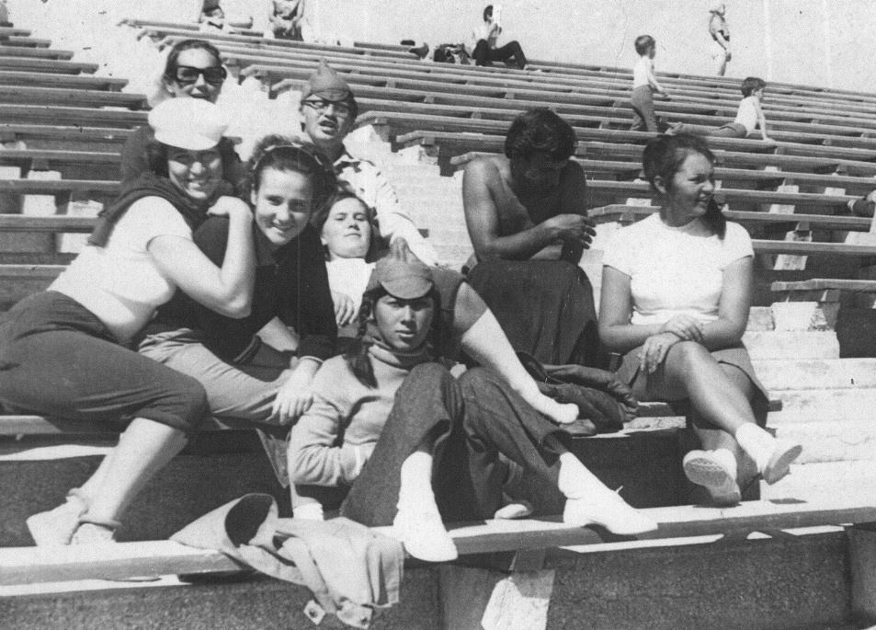КТО, КТО, КТО, Владимир Поспелов, КТО, Елена Бойко, КТО, ЕЛЕНА Лапшина
Комментарий: Фото:КТО, КТО, КТО, Владимир Поспелов, КТО, Елена Бойко, КТО, ЕЛЕНА Лапшина
Наименование папки: 8

Фото:КТО, КТО, КТО, КТО, Александр Мильке, Николай Кузнецов, КТО, КТО
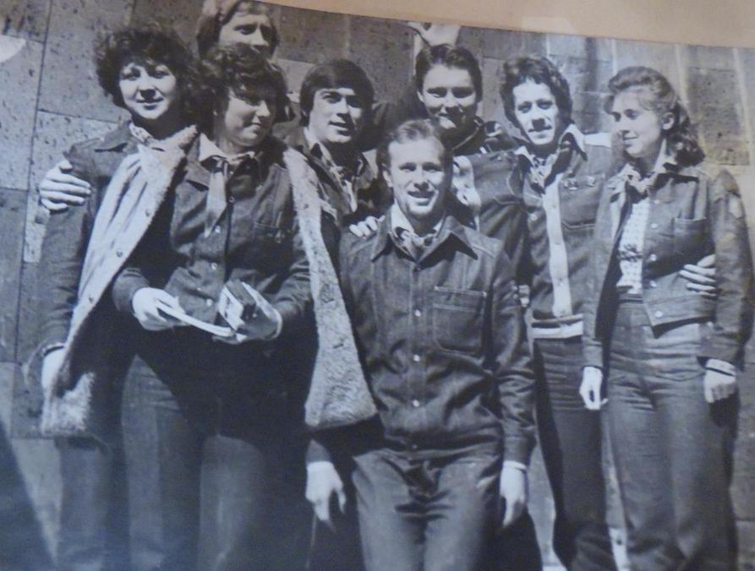КТО, КТО, КТО, КТО, Александр Мильке, Николай Кузнецов, КТО, КТО
Комментарий: Фото:КТО, КТО, КТО, КТО, Александр Мильке, Николай Кузнецов, КТО, КТО
Наименование папки: 8

Фото:КТО, КТО, КТО, Николай Кузнецов, Александр Мильке, КТО, Александр Пономаренко, присел КТО
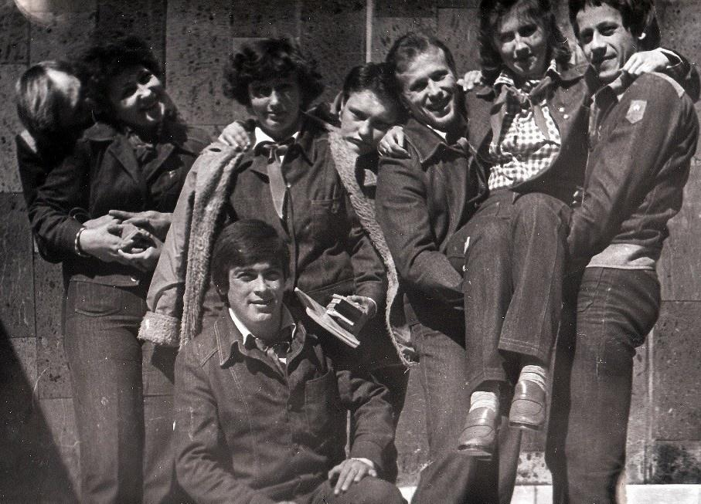КТО, КТО, КТО, Николай Кузнецов, Александр Мильке, КТО, Александр Пономаренко, присел КТО
Комментарий: Фото:КТО, КТО, КТО, Николай Кузнецов, Александр Мильке, КТО, Александр Пономаренко, присел КТО
Наименование папки: 8

Фото:КТО, КТО, КТО, Тамара Мусаева, Неля Зайнуллина, Александр Борщук, Марина Горбова, КТО
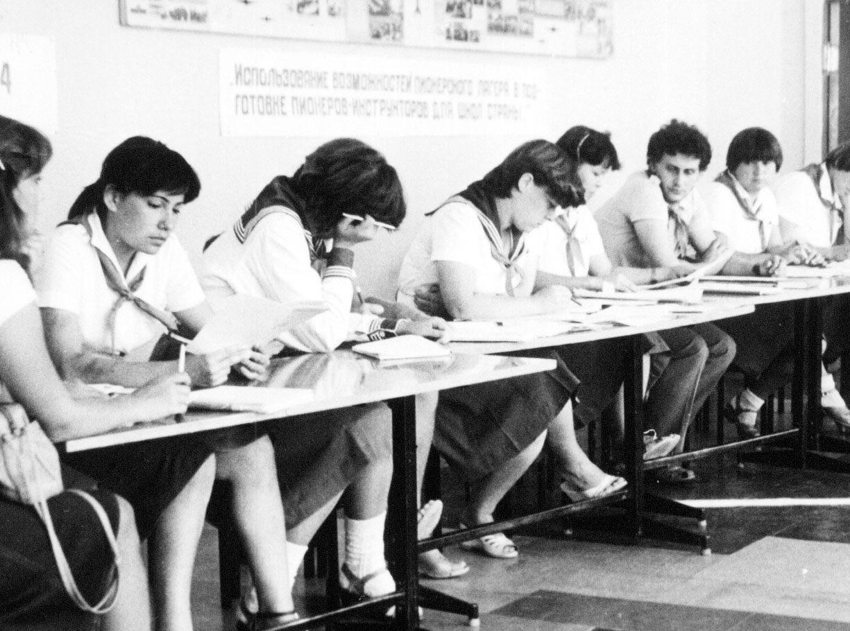КТО, КТО, КТО, Тамара Мусаева, Неля Зайнуллина, Александр Борщук, Марина Горбова, КТО
Комментарий: Фото:КТО, КТО, КТО, Тамара Мусаева, Неля Зайнуллина, Александр Борщук, Марина Горбова, КТО
Наименование папки: 8

Фото:КТО, КТО, Нина Михайлова, КТО, Елена Налётова, Ирина Хованских, Татьяна Молчанова
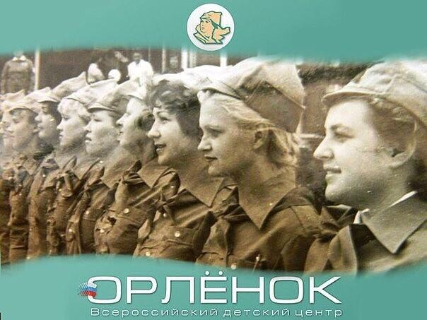КТО, КТО, Нина Михайлова, КТО, Елена Налётова, Ирина Хованских, Татьяна Молчанова
Комментарий: Фото:КТО, КТО, Нина Михайлова, КТО, Елена Налётова, Ирина Хованских, Татьяна Молчанова
Наименование папки: 8

Фото:КТО, КТО, Ольга Алексеева, Тамара Пимашева, Роза Манова, Людмила Спирина, КТО, КТО
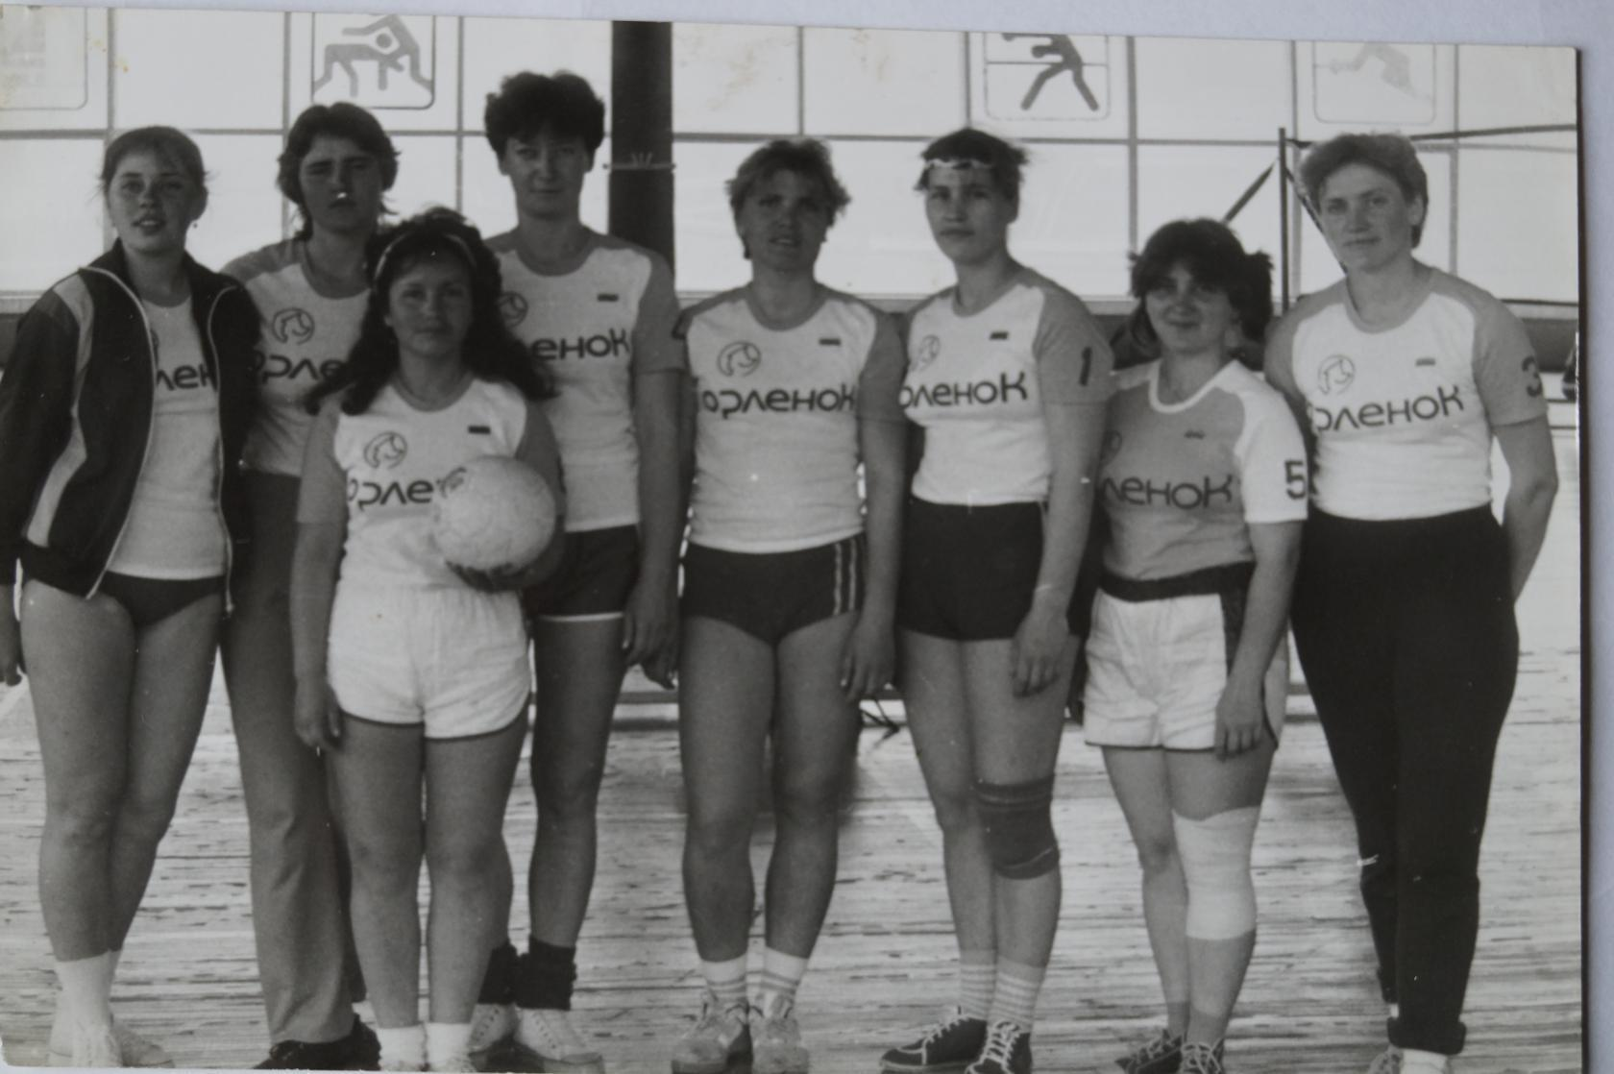КТО, КТО, Ольга Алексеева, Тамара Пимашева, Роза Манова, Людмила Спирина, КТО, КТО
Комментарий: Фото:КТО, КТО, Ольга Алексеева, Тамара Пимашева, Роза Манова, Людмила Спирина, КТО, КТО
Наименование папки: 8

Фото:кто ....п.
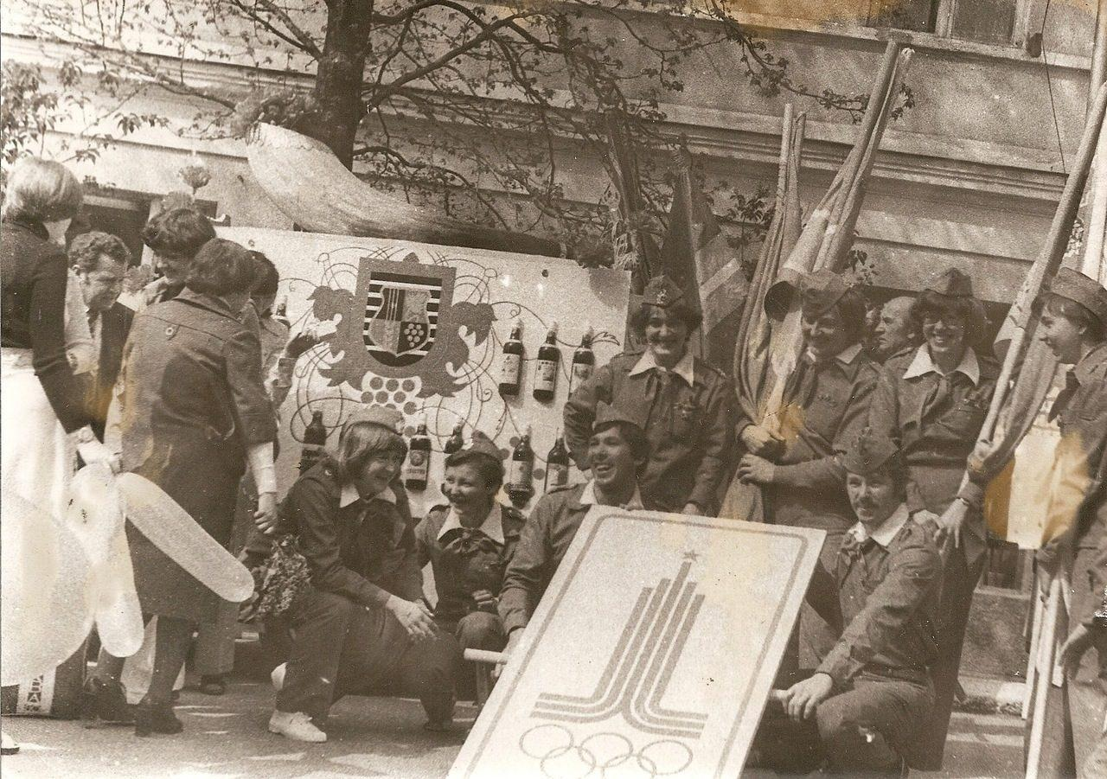кто ....п.
Комментарий: Фото:кто ….п.
Наименование папки: 8

Фото:кт о р
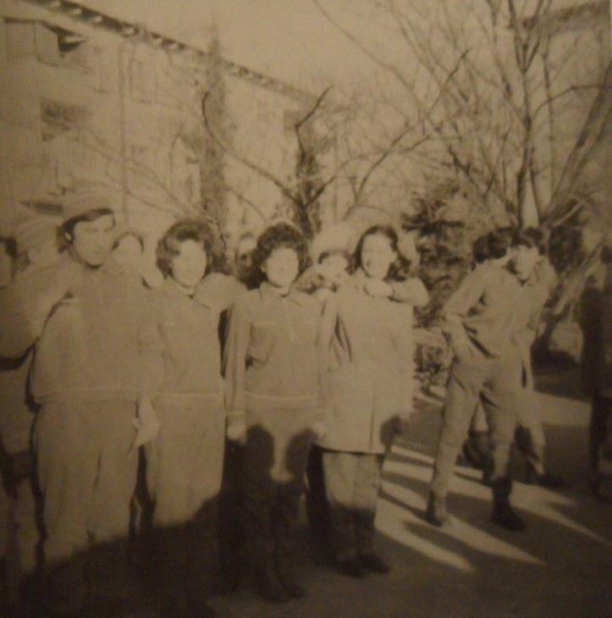кт о р
Комментарий: Фото:кт о р
Наименование папки: 8

Фото:кт ор
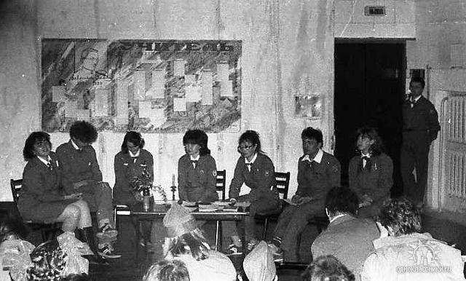кт ор
Комментарий: Фото:кт ор
Наименование папки: 8

Фото:КТО, Светлана Иванова, КТО, Александр Борщук, КТО, Татьяна Калямагина, Игорь Новиков, Татьяна Соломенникова
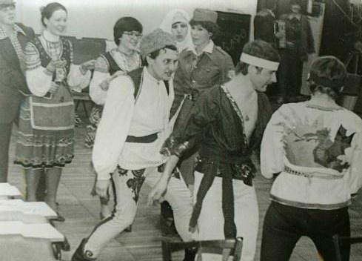КТО, Светлана Иванова, КТО, Александр Борщук, КТО, Татьяна Калямагина, Игорь Новиков, Татьяна Соломенникова
Комментарий: Фото:КТО, Светлана Иванова, КТО, Александр Борщук, КТО, Татьяна Калямагина, Игорь Новиков, Татьяна Соломенникова
Наименование папки: 8

Фото:Любовь Депцова, Василий Гомозов, Людмила Сергеева, Зоя Рамзаева, Михаил Куц, Владимир Казодий. Присели Геннадий Иващенко и КТО
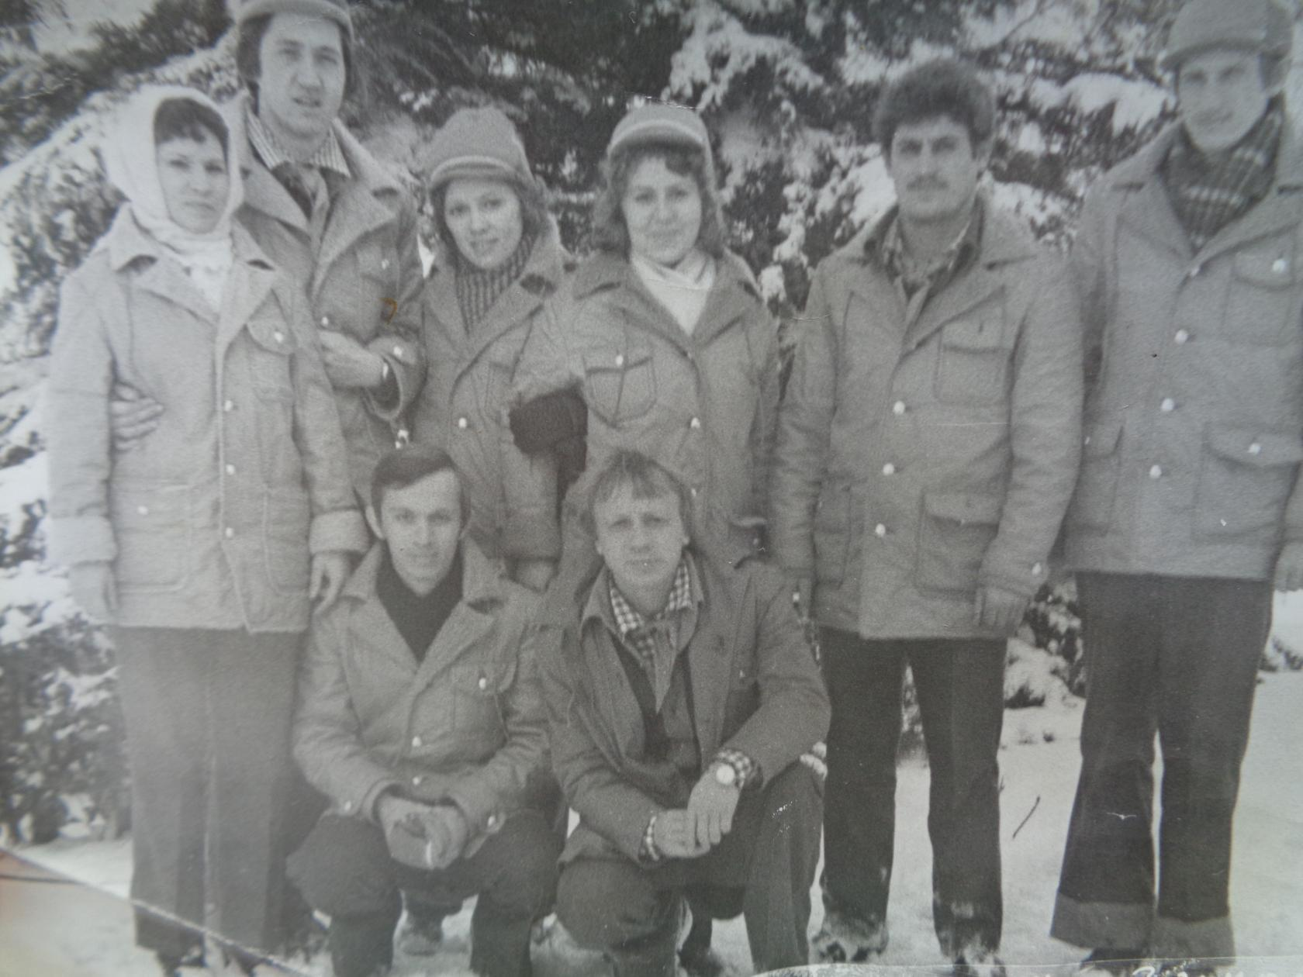Любовь Депцова, Василий Гомозов, Людмила Сергеева, Зоя Рамзаева, Михаил Куц, Владимир Казодий. Присели Геннадий Иващенко и КТО
Комментарий: Фото:Любовь Депцова, Василий Гомозов, Людмила Сергеева, Зоя Рамзаева, Михаил Куц, Владимир Казодий. Присели Геннадий Иващенко и КТО
Наименование папки: 8

Фото:Людмила Бараненко, Галина Печёнкина, Анна Сабунаева, Антонина Леонова, Александр Клименко, Маргарита Чайкина, Николай Житков, Галина Рогачёва
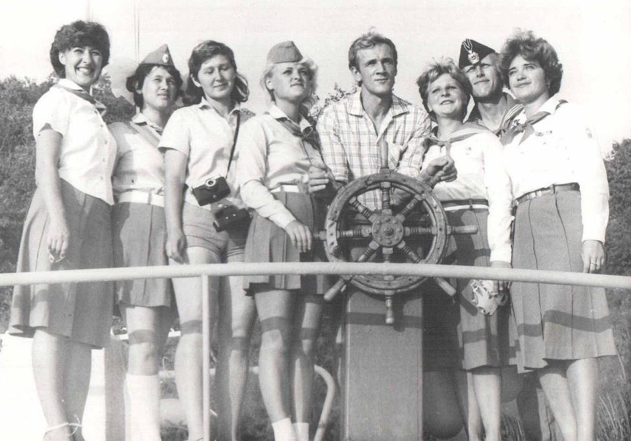Людмила Бараненко, Галина Печёнкина, Анна Сабунаева, Антонина Леонова, Александр Клименко, Маргарита Чайкина, Николай Житков, Галина Рогачёва
Комментарий: Фото:Людмила Бараненко, Галина Печёнкина, Анна Сабунаева, Антонина Леонова, Александр Клименко, Маргарита Чайкина, Николай Житков, Галина Рогачёва
Наименование папки: 8

Фото:Людмила Давыдова, КТО, КТО, КТО, Николай Прокопченко, КТО, КТО
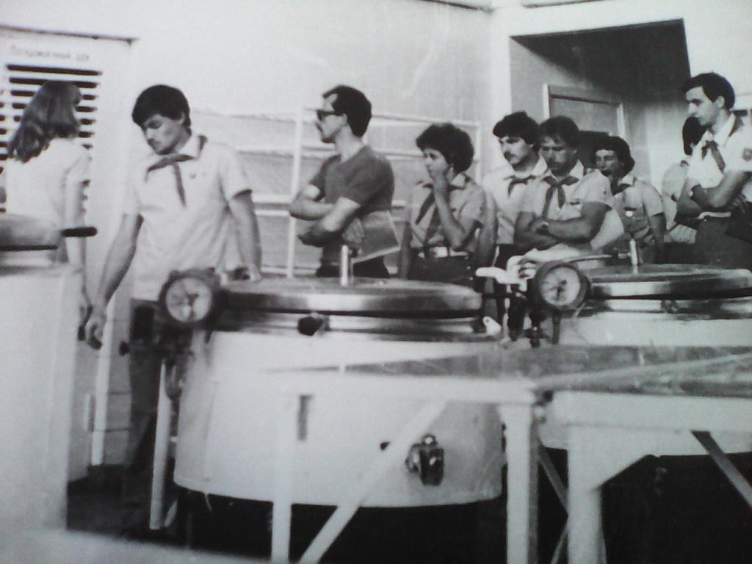Людмила Давыдова, КТО, КТО, КТО, Николай Прокопченко, КТО, КТО
Комментарий: Фото:Людмила Давыдова, КТО, КТО, КТО, Николай Прокопченко, КТО, КТО
Наименование папки: 8

Фото:Людмила Шогенова, Светлана Джанаева, Людмила Хорева, Юрий Ливитин, Любовь Сапожникова, Любовь Филиппова
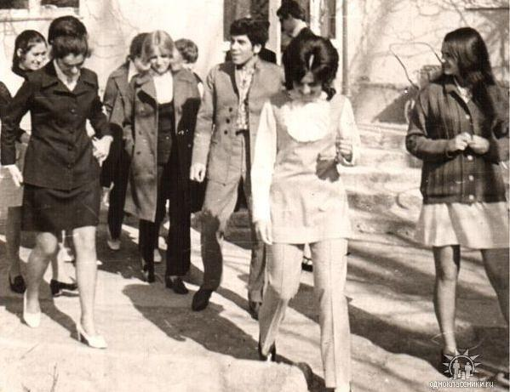Людмила Шогенова, Светлана Джанаева, Людмила Хорева, Юрий Ливитин, Любовь Сапожникова, Любовь Филиппова
Комментарий: Фото:Людмила Шогенова, Светлана Джанаева, Людмила Хорева, Юрий Ливитин, Любовь Сапожникова, Любовь Филиппова
Наименование папки: 8

Фото:Мадина Набиуллина, Ирина Серова, Залина Каирова, Алла Багаева, Сергей Кабан, Елена Фролова, Ирина Резникова, Елена Шавринова Новожилова
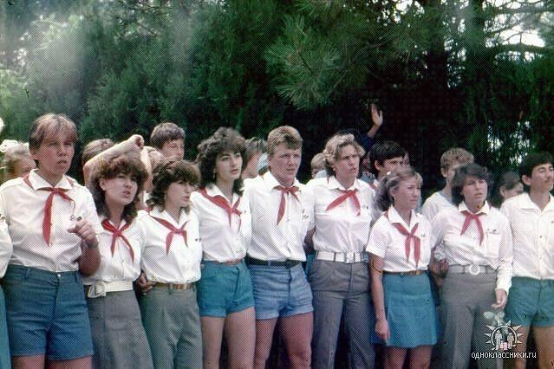Мадина Набиуллина, Ирина Серова, Залина Каирова, Алла Багаева, Сергей Кабан, Елена Фролова, Ирина Резникова, Елена Шавринова Новожилова
Комментарий: Фото:Мадина Набиуллина, Ирина Серова, Залина Каирова, Алла Багаева, Сергей Кабан, Елена Фролова, Ирина Резникова, Елена Шавринова Новожилова
Наименование папки: 8

Фото:Марина Стэнеску, Ольга Сохинова, Наталья Гавриленко, КТО, Сергей Тренёв, Вадим Снаркович, КТО, Ольга Черных
Марина Стэнеску, Ольга Сохинова, Наталья Гавриленко, КТО, Сергей Тренёв, Вадим Снаркович, КТО, Ольга Черных
Комментарий: Фото:Марина Стэнеску, Ольга Сохинова, Наталья Гавриленко, КТО, Сергей Тренёв, Вадим Снаркович, КТО, Ольга Черных
Наименование папки: 8

Фото:На переднем плане Саладди Зелимханов, Любовь Орловская, Павел Михайлюта, Татьяна Илюхина, Владимир Кабаев. За ними Сергей Глущенко, КТО, КТО
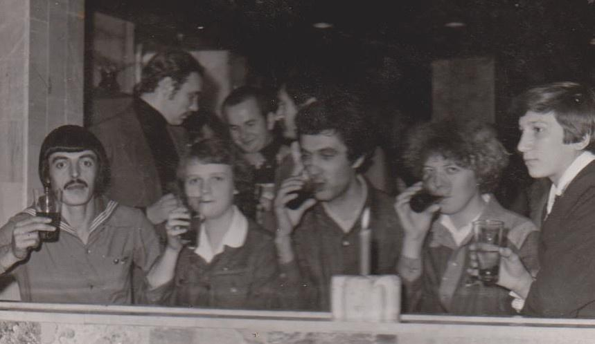На переднем плане Саладди Зелимханов, Любовь Орловская, Павел Михайлюта, Татьяна Илюхина, Владимир Кабаев. За ними Сергей Глущенко, КТО, КТО
Комментарий: Фото:На переднем плане Саладди Зелимханов, Любовь Орловская, Павел Михайлюта, Татьяна Илюхина, Владимир Кабаев. За ними Сергей Глущенко, КТО, КТО
Наименование папки: 8

Фото:Наталья Артюхова, Юрий Егоров, Любовь Матвеева, Галина Вараксина, Ирина Бугрова, Галина Лотванова, Любовь Голонец, Лидия Красникова
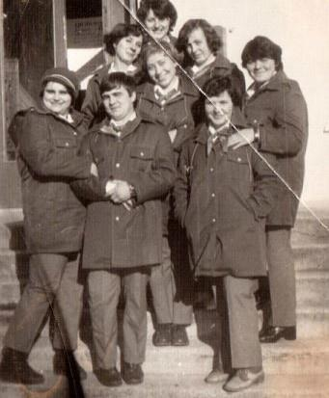Наталья Артюхова, Юрий Егоров, Любовь Матвеева, Галина Вараксина, Ирина Бугрова, Галина Лотванова, Любовь Голонец, Лидия Красникова
Комментарий: Фото:Наталья Артюхова, Юрий Егоров, Любовь Матвеева, Галина Вараксина, Ирина Бугрова, Галина Лотванова, Любовь Голонец, Лидия Красникова
Наименование папки: 8

Фото:Николай Васильевич Осипов, Валерий Лосев, Тамара Гордиенко (Михайлова), КТО, Анатолий Рейда,Тамара Фомина (Молодцова), Лариса Мартыненко,Ольга Слободенюк. 1 мая 1968 год.
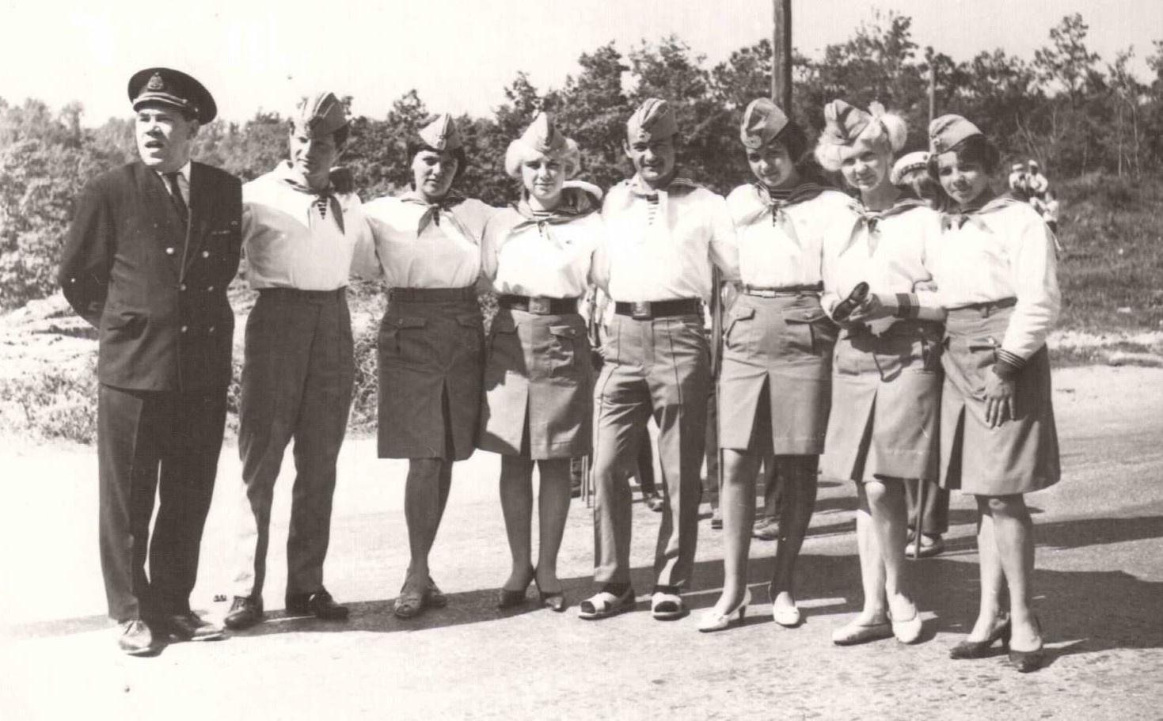Николай Васильевич Осипов, Валерий Лосев, Тамара Гордиенко (Михайлова), КТО, Анатолий Рейда,Тамара Фомина (Молодцова), Лариса Мартыненко,Ольга Слободенюк. 1 мая 1968 год.
Комментарий: Фото:Николай Васильевич Осипов, Валерий Лосев, Тамара Гордиенко (Михайлова), КТО, Анатолий Рейда,Тамара Фомина (Молодцова), Лариса Мартыненко,Ольга Слободенюк. 1 мая 1968 год.
Наименование папки: 8

Фото:Ольга Голощапова, Оксана Щербаченко, КТО, КТО, КТО, КТО, КТО, КТО
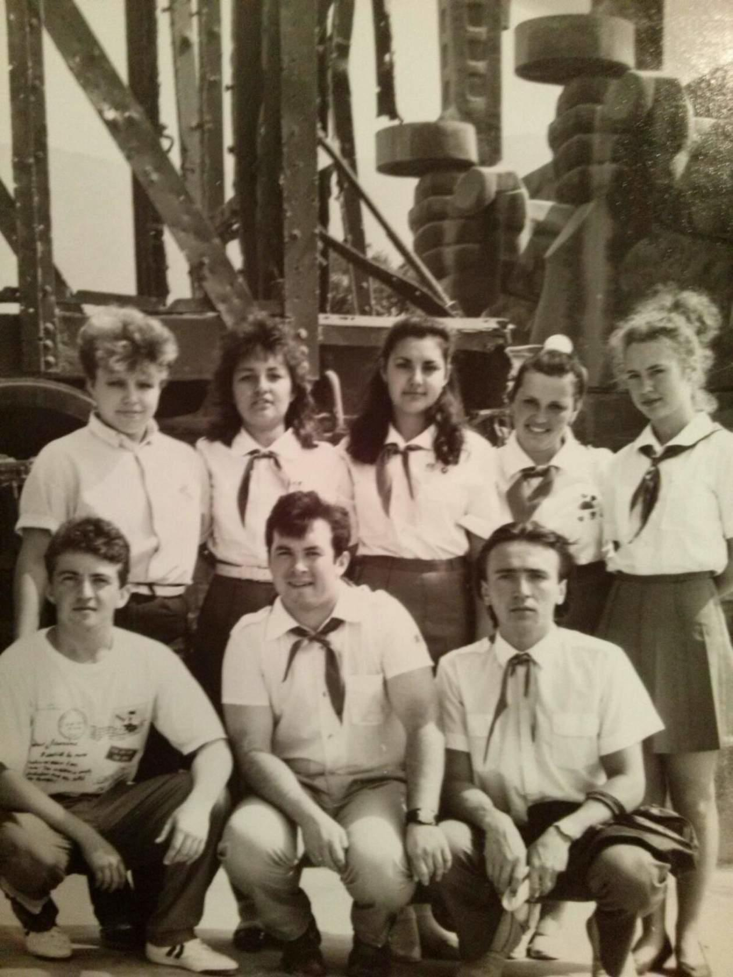Ольга Голощапова, Оксана Щербаченко, КТО, КТО, КТО, КТО, КТО, КТО
Комментарий: Фото:Ольга Голощапова, Оксана Щербаченко, КТО, КТО, КТО, КТО, КТО, КТО
Наименование папки: 8

Фото:Ольга Трофимова, Михаил Куликов, Виктория Коробкова, Наталья Кочелурова, КТО, Вера Ивличева, КТО.
Ольга Трофимова, Михаил Куликов, Виктория Коробкова, Наталья Кочелурова, КТО, Вера Ивличева, КТО.
Комментарий: Фото:Ольга Трофимова, Михаил Куликов, Виктория Коробкова, Наталья Кочелурова, КТО, Вера Ивличева, КТО.
Наименование папки: 8

Фото:Рима Дерипалова, Азат Гатин, КТО, Гульнур Хасаншина, Сергей Коротченко, Владимир Беляев, Людмила Ершова, Ирина Малахова
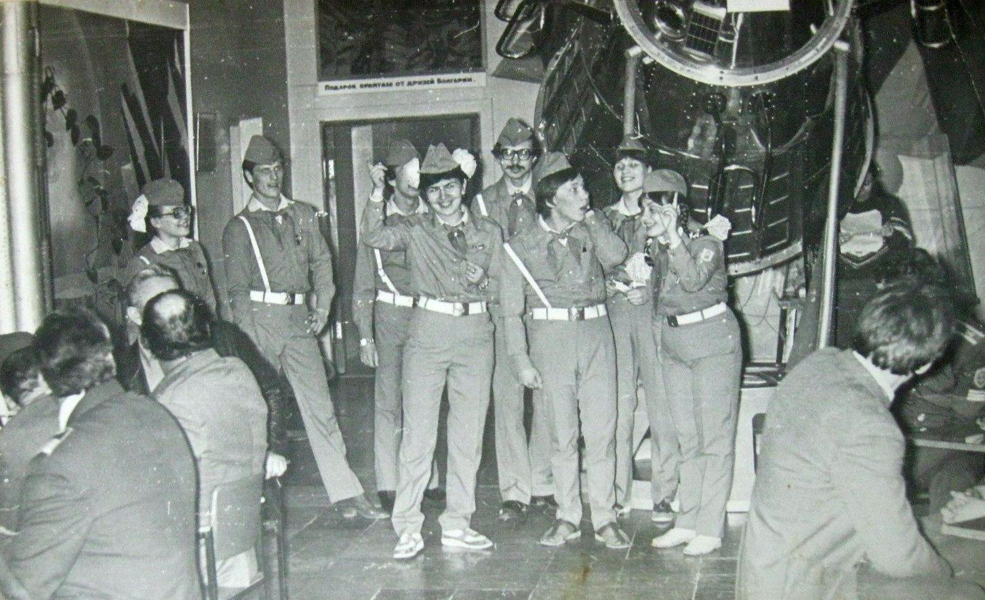Рима Дерипалова, Азат Гатин, КТО, Гульнур Хасаншина, Сергей Коротченко, Владимир Беляев, Людмила Ершова, Ирина Малахова
Комментарий: Фото:Рима Дерипалова, Азат Гатин, КТО, Гульнур Хасаншина, Сергей Коротченко, Владимир Беляев, Людмила Ершова, Ирина Малахова
Наименование папки: 8

Фото:Светлана Иванова, КТО, КТО, Александр Борщук, Татьяна Калямагина, Сергей Новиков, Татьяна Соломенникова
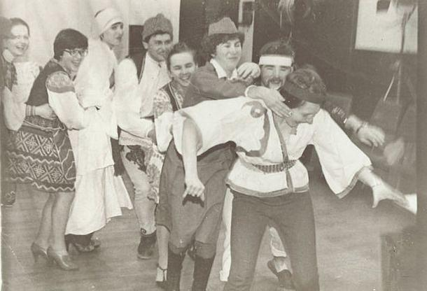Светлана Иванова, КТО, КТО, Александр Борщук, Татьяна Калямагина, Сергей Новиков, Татьяна Соломенникова
Комментарий: Фото:Светлана Иванова, КТО, КТО, Александр Борщук, Татьяна Калямагина, Сергей Новиков, Татьяна Соломенникова
Наименование папки: 8

Фото:Светлана Филюшкина, Раиса Табелек, Валентин Дунаев, Иштван Товт, Любовь Соколова, Геннадий Гак, Зоя Калатина, Ржевицкий Иван Матвеевич
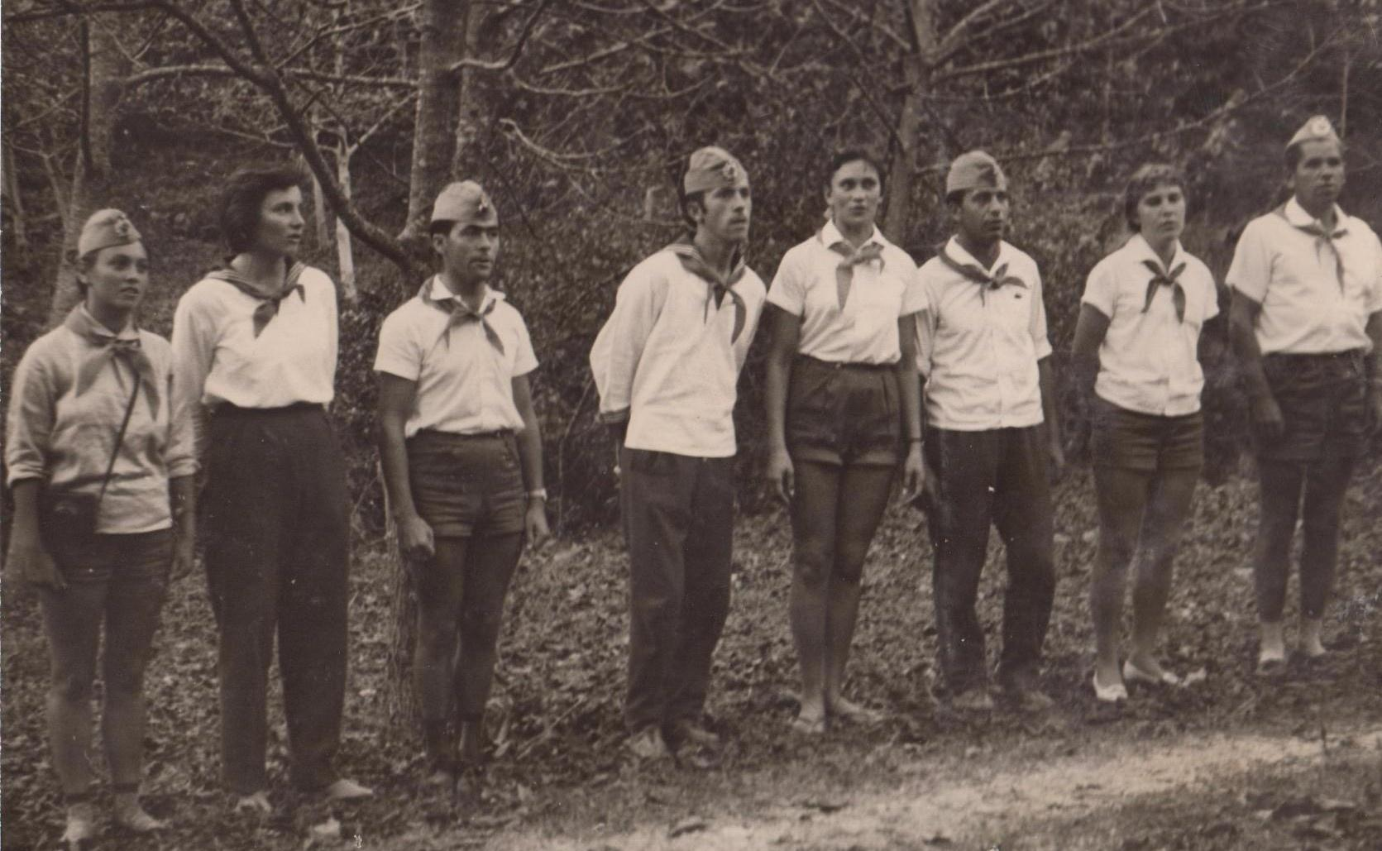Светлана Филюшкина, Раиса Табелек, Валентин Дунаев, Иштван Товт, Любовь Соколова, Геннадий Гак, Зоя Калатина, Ржевицкий Иван Матвеевич
Комментарий: Фото:Светлана Филюшкина, Раиса Табелек, Валентин Дунаев, Иштван Товт, Любовь Соколова, Геннадий Гак, Зоя Калатина, Ржевицкий Иван Матвеевич
Наименование папки: 8

Фото:Сергей Вальченко, Саладди Зелимханов, Игорь Винокуров, КТО, Александр Кульнин, Валентина Белик, Галина Моисеенко, Павел Михайлюта
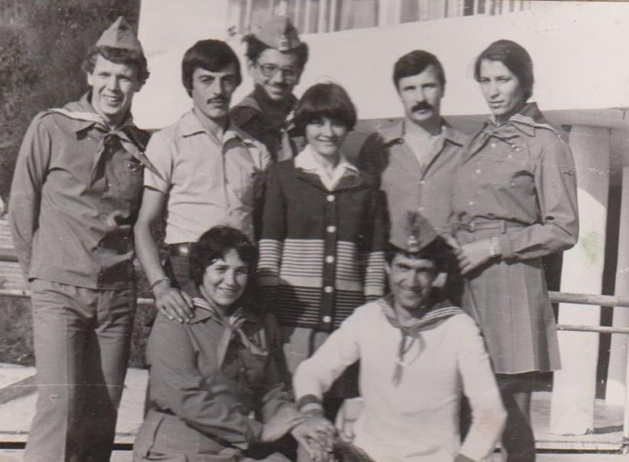Сергей Вальченко, Саладди Зелимханов, Игорь Винокуров, КТО, Александр Кульнин, Валентина Белик, Галина Моисеенко, Павел Михайлюта
Комментарий: Фото:Сергей Вальченко, Саладди Зелимханов, Игорь Винокуров, КТО, Александр Кульнин, Валентина Белик, Галина Моисеенко, Павел Михайлюта
Наименование папки: 8

Фото:Сергей Варакин, Ольга Ломако, Алевтина Калугина.
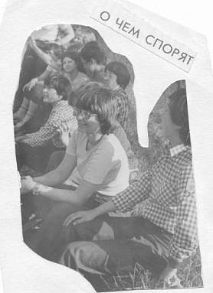Сергей Варакин, Ольга Ломако, Алевтина Калугина.
Комментарий: Фото:Сергей Варакин, Ольга Ломако, Алевтина Калугина.
Наименование папки: 8

Фото:Сергей Носков, Нина Залюбовская, Марс Акбулатов, Лариса Пухова , Рима Дерипалова, Ирина Малахова, Владимир Беляев, КТО
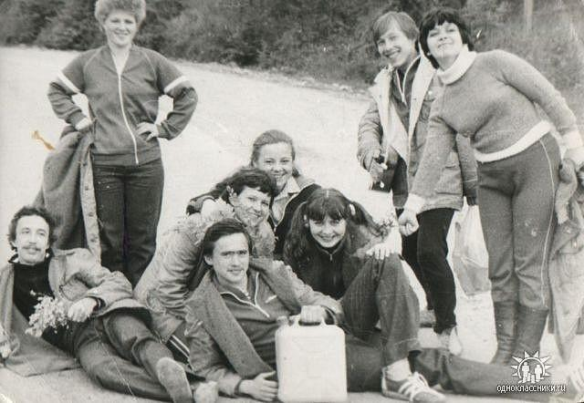Сергей Носков, Нина Залюбовская, Марс Акбулатов, Лариса Пухова , Рима Дерипалова, Ирина Малахова, Владимир Беляев, КТО
Комментарий: Фото:Сергей Носков, Нина Залюбовская, Марс Акбулатов, Лариса Пухова , Рима Дерипалова, Ирина Малахова, Владимир Беляев, КТО
Наименование папки: 8

Фото:Стоят Ирина Фришман, Елена Семилетова, Лариса Рябоконь, КТО, КТО. Присели Николай Круглов, Андрей Кирьянов, Игорь Котов.
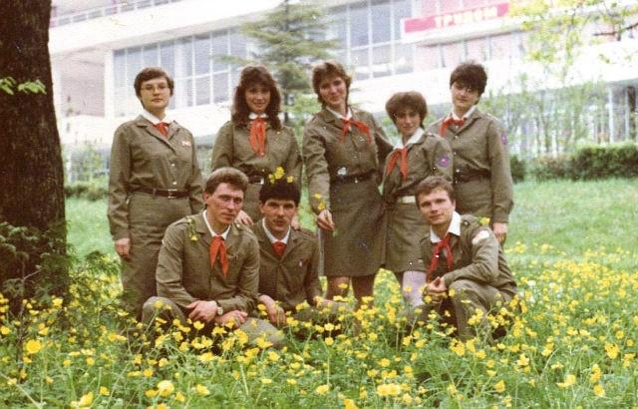Стоят Ирина Фришман, Елена Семилетова, Лариса Рябоконь, КТО, КТО. Присели Николай Круглов, Андрей Кирьянов, Игорь Котов.
Комментарий: Фото:Стоят Ирина Фришман, Елена Семилетова, Лариса Рябоконь, КТО, КТО. Присели Николай Круглов, Андрей Кирьянов, Игорь Котов.
Наименование папки: 8

Фото:Стоят КТО, Павел Пронин, КТО, КТО, Разин Арсланов Присели КТО, КТО, Сергей Родионов
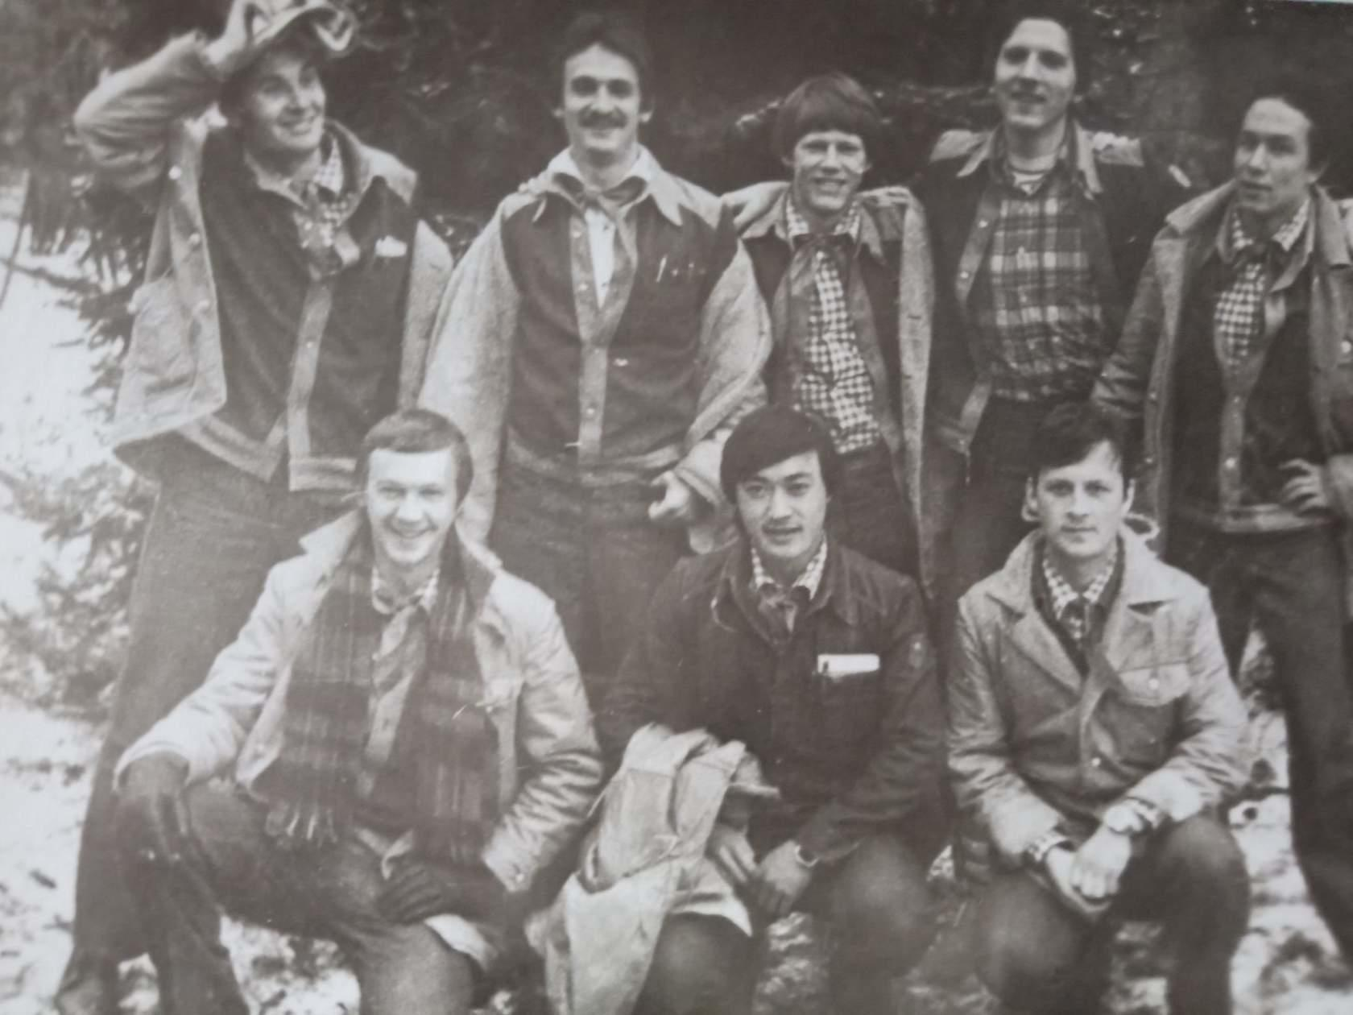Стоят КТО, Павел Пронин, КТО, КТО, Разин Арсланов Присели КТО, КТО, Сергей Родионов
Комментарий: Фото:Стоят КТО, Павел Пронин, КТО, КТО, Разин Арсланов Присели КТО, КТО, Сергей Родионов
Наименование папки: 8

Фото:Стоят Людмила Давыдова, Андрей Козликин, Ирина Хованских, Тамара Васильева, Людмила Клетчикова. Присели Ольга Гришина, Людмила Бараненко, Александр Пономаренко.
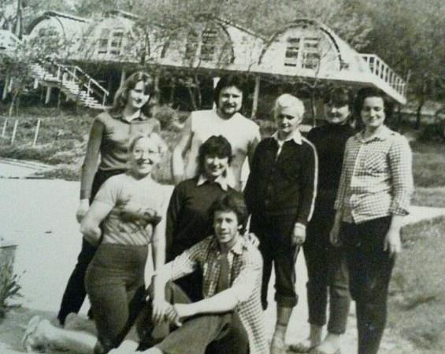Стоят Людмила Давыдова, Андрей Козликин, Ирина Хованских, Тамара Васильева, Людмила Клетчикова. Присели Ольга Гришина, Людмила Бараненко, Александр Пономаренко.
Комментарий: Фото:Стоят Людмила Давыдова, Андрей Козликин, Ирина Хованских, Тамара Васильева, Людмила Клетчикова. Присели Ольга Гришина, Людмила Бараненко, Александр Пономаренко.
Наименование папки: 8

Фото:Стоят Людмила Давыдова, Андрей Козликин, Ирина Хованских, Тамара Васильева, Людмила Клетчикова. Присели Ольга Гришина, Людмила Бараненко, Александр Пономаренко. — копия (2)
Стоят Людмила Давыдова, Андрей Козликин, Ирина Хованских, Тамара Васильева, Людмила Клетчикова. Присели Ольга Гришина, Людмила Бараненко, Александр Пономаренко. — копия (2)
Комментарий: Фото:Стоят Людмила Давыдова, Андрей Козликин, Ирина Хованских, Тамара Васильева, Людмила Клетчикова. Присели Ольга Гришина, Людмила Бараненко, Александр Пономаренко. — копия (2)
Наименование папки: 8

Фото:Стоят Людмила Давыдова, Андрей Козликин, Ирина Хованских, Тамара Васильева, Людмила Клетчикова. Присели Ольга Гришина, Людмила Бараненко, Александр Пономаренко. — копия
Стоят Людмила Давыдова, Андрей Козликин, Ирина Хованских, Тамара Васильева, Людмила Клетчикова. Присели Ольга Гришина, Людмила Бараненко, Александр Пономаренко. — копия
Комментарий: Фото:Стоят Людмила Давыдова, Андрей Козликин, Ирина Хованских, Тамара Васильева, Людмила Клетчикова. Присели Ольга Гришина, Людмила Бараненко, Александр Пономаренко. — копия
Наименование папки: 8

Фото:Стоят Эльвира Бокова, Татьяна Дерюгина, КТО, Лариса Веселова, Галина Исаченкова, Ольга Гришина. Присели Сергей Лебедев и КТО
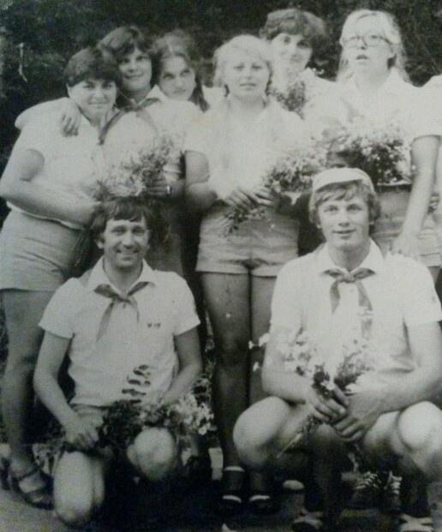Стоят Эльвира Бокова, Татьяна Дерюгина, КТО, Лариса Веселова, Галина Исаченкова, Ольга Гришина. Присели Сергей Лебедев и КТО
Комментарий: Фото:Стоят Эльвира Бокова, Татьяна Дерюгина, КТО, Лариса Веселова, Галина Исаченкова, Ольга Гришина. Присели Сергей Лебедев и КТО
Наименование папки: 8

Фото:Татьяна Андронова, Лариса Юрьева,Валя Говорова, Моисеенко, Вера Алехина , Ирина Косихина и ...
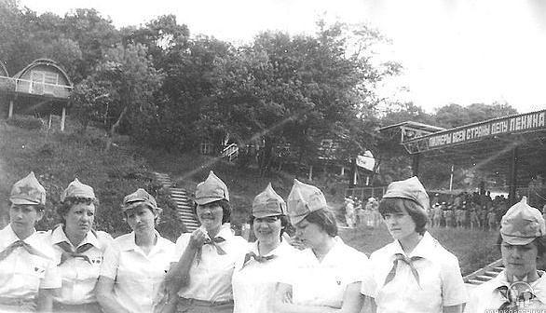Татьяна Андронова, Лариса Юрьева,Валя Говорова, Моисеенко, Вера Алехина , Ирина Косихина и ...
Комментарий: Фото:Татьяна Андронова, Лариса Юрьева,Валя Говорова, Моисеенко, Вера Алехина , Ирина Косихина и …
Наименование папки: 8

Фото:Татьяна Андронова, Лариса Юрьева,Валя Говорова, Моисеенко, Вера Алехина , Ирина Косихина и ... — копия (2)
Татьяна Андронова, Лариса Юрьева,Валя Говорова, Моисеенко, Вера Алехина , Ирина Косихина и ... — копия (2)
Комментарий: Фото:Татьяна Андронова, Лариса Юрьева,Валя Говорова, Моисеенко, Вера Алехина , Ирина Косихина и … — копия (2)
Наименование папки: 8

Фото:Татьяна Дерюгина, .... — копия
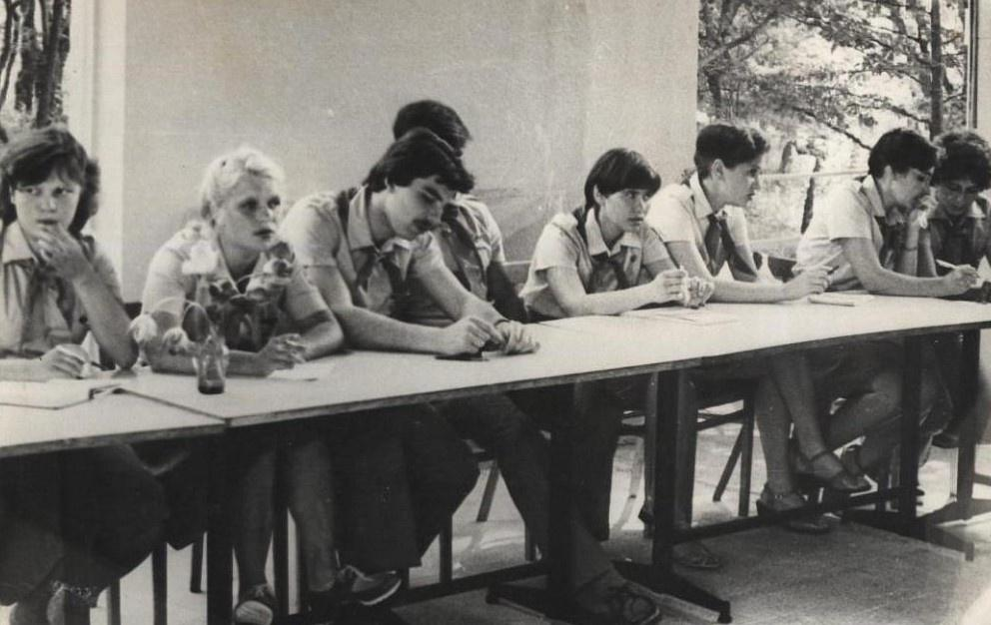Татьяна Дерюгина, .... — копия
Комментарий: Фото:Татьяна Дерюгина, …. — копия
Наименование папки: 8

